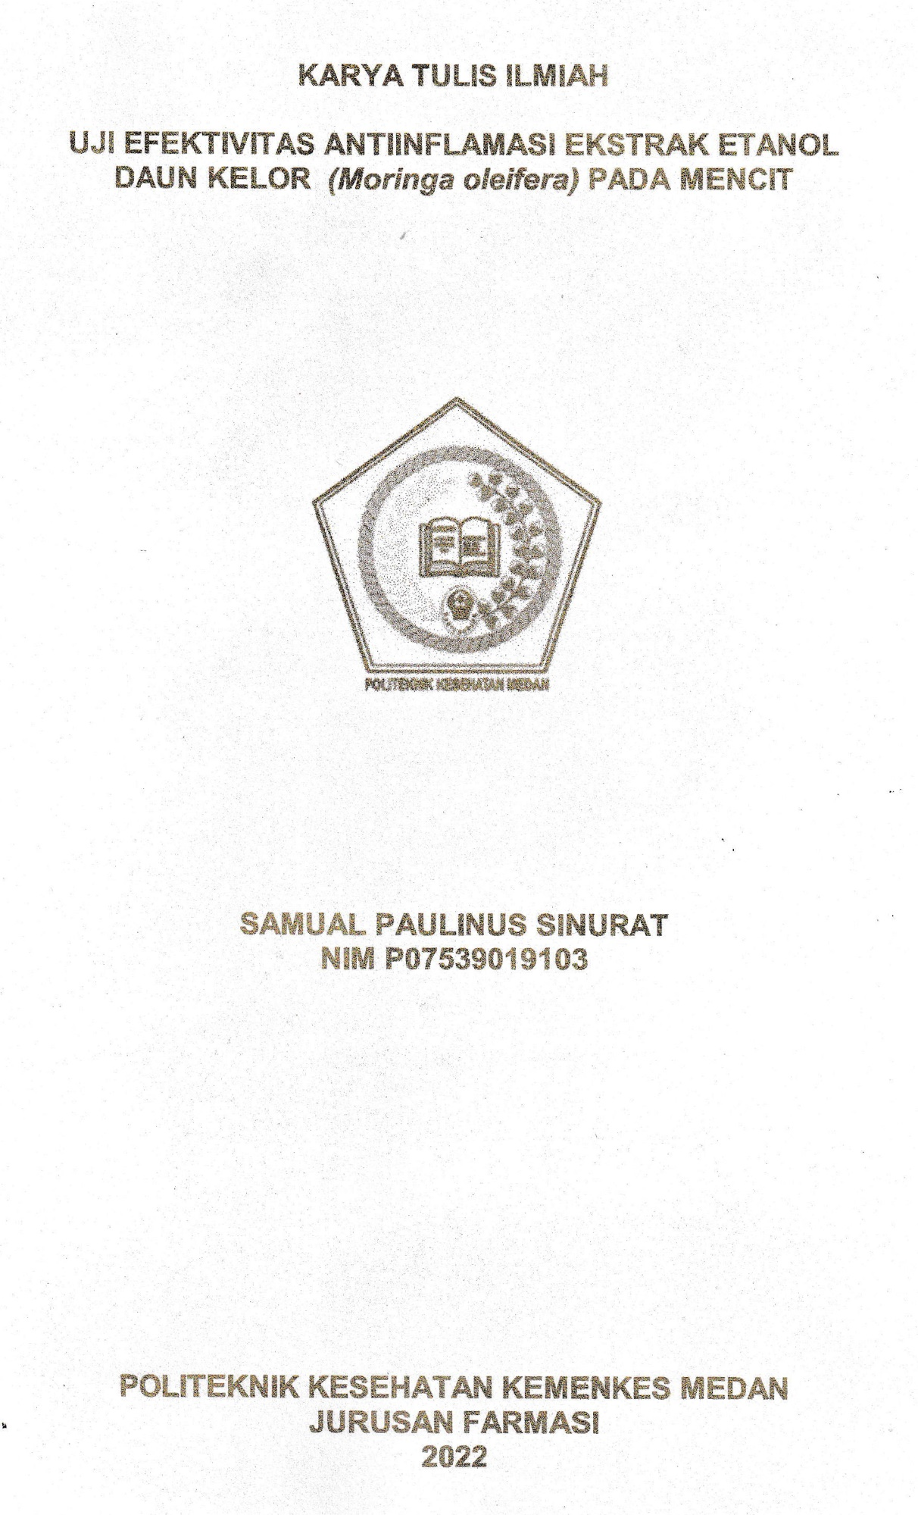

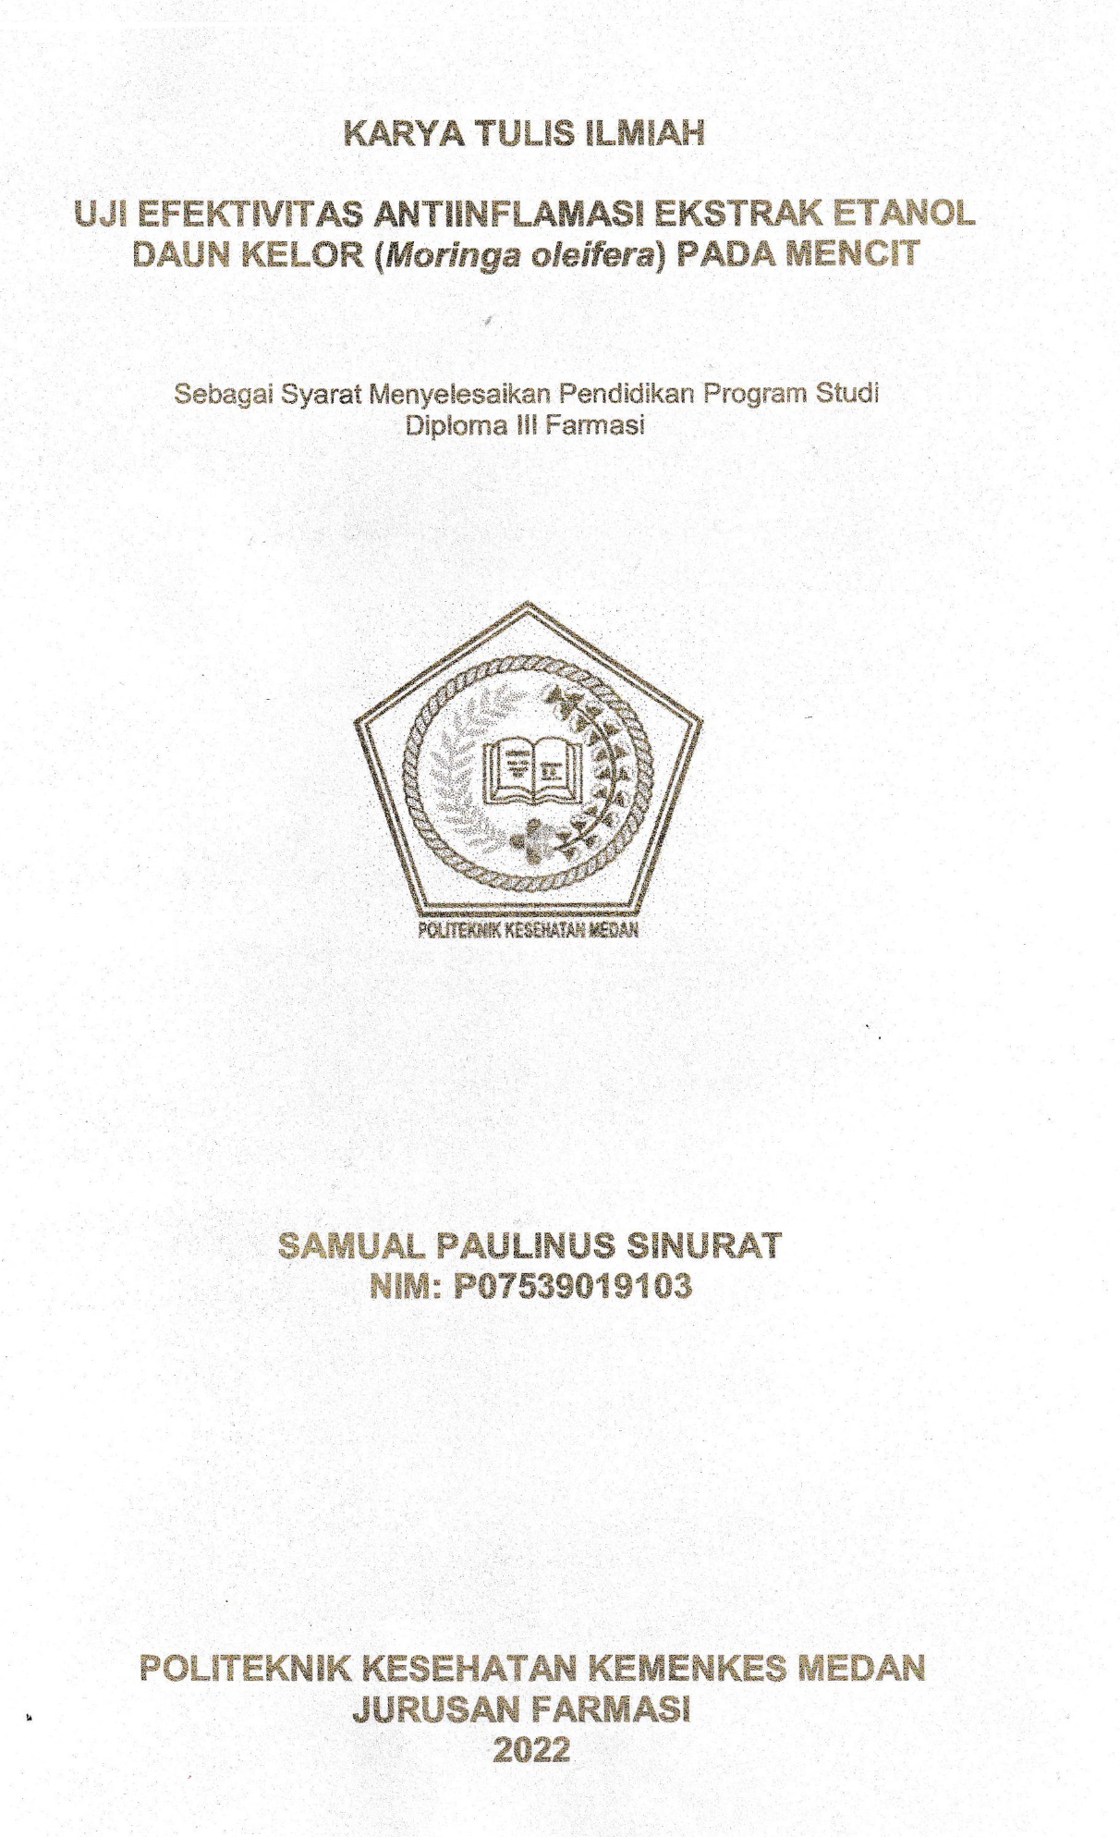

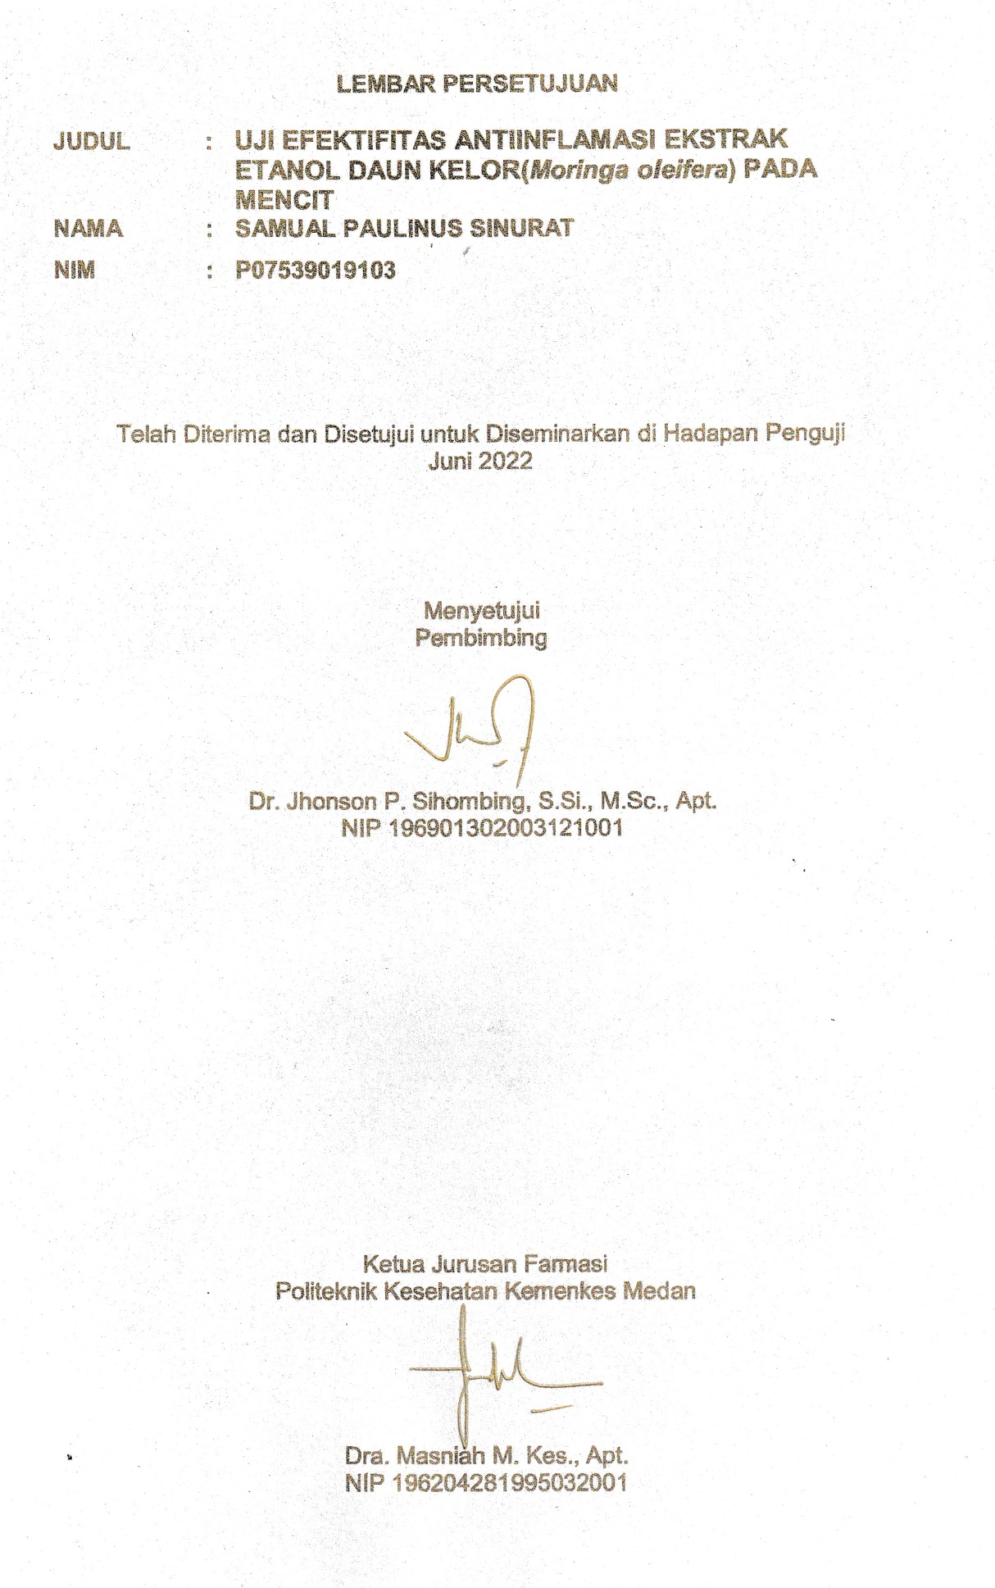

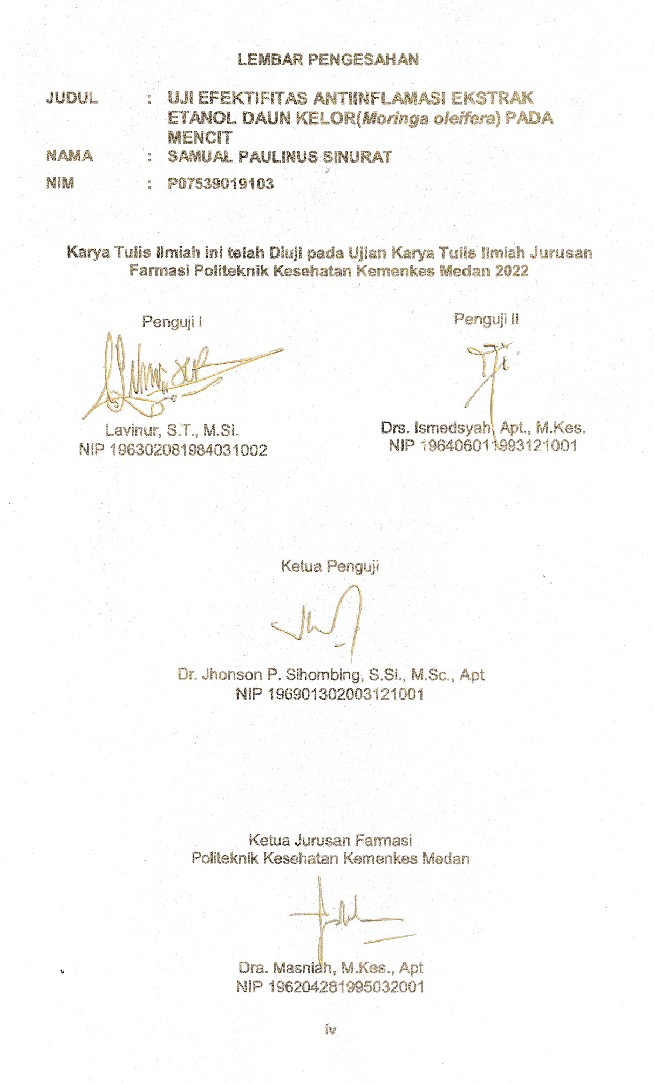

**SURAT PERNYATAAN**

**UJI EFEKTIVITAS ANTIINFLAMASI EKSTRAK ETANOL DAUN KELOR (*Moringa Oleifera*) PADA MENCIT**

Dengan ini Saya menyatakan bahwa dalam Karya Tulis Ilmiah ini belum pernah diajukan pada perguruan tinggi, dan sepanjang pengetahuan Saya juga tidak terdapat karya atau pendapat yang pernah ditulis atau diterbitkan oleh orang lain, kecuali yang secara tertulis diacu dalam naskah ini.

Medan, Juni 2022

Samual Paulinus Sinurat

NIM. P07539019103

POLITEKNIK KESEHATAN KEMMENKES MEDAN

JURUSAN FARMASI

KTI, AGUSTUS 2022

**Samual Paulinus Sinurat**

**UJI EFEKTIFITAS ANTIINFLAMASI EKSTRAK ETANOL DAUN KELOR(*Moringa oleifera*) PADA MENCIT**

**ABSTRAK**

Inflamasi merupakan respon yang dipicu oleh cedera atau kerusakan pada jaringan tubuh. Daun kelor telah banyak diketahui memiliki efek farmakologi yaitu sebagai antiinflamasi golongan senyawa yang terkandung dalam daun kelor adalah flavonoid yang berperan dalam penghambatan proses inflamasi.

Tujuan penelitian ini adalah untuk mengetahui adanya efektifitas antiinflamasi ekstrak etanol daun kelor *(moringa oleifera)* pada mencit jantan *(mus musculus).* Dan untuk mengetahui pada dosis berapa ekstrak etanol daun kelor (*moringa oleivera)* memiliki efektivitas antiinflamasi pada mencit jantan *(Mus musculus)*

Metode yang dilakukan pada penelitian ini adalah eksperimental, di mana hewan uji yang digunakan adalah 15 ekor mencit jantan yang diberikan injeksi karagenan. Sampel yang digunakan adalah Ekstrak Etanol Daun Kelor dengan berbagai dosis yaitu 1 gram/kgBB, 2 gram/kgBB, dan 3 gram/kgBB, Natrium diklofenak, dan Na-CMC 0,5% yang diberikan secara oral. Pengukuran tebal edema kaki mencit dilakukan tiap jam selama 6 jam pengamatan.

Hasil pengamatan menunjukkan bahwa Ekstrak Etanol Daun Kelor memiliki efek antiinflamasi Natrium Diklofenak menurunkan edema kaki mencit sehingga normal kembali pada menit 240, Ekstrak Etanol Daun Kelor dosis 1 gram/kgBB, 2 gram/kgBB, dan 3 gram/kgBB menurunkan edema kaki mencit hingga normal di menit ke-300.

Kesimpulan dari penelitian ini bahwa Ekstrak Etanol Daun Kelor *(Moringa oleivera)* pada dosis 1 g/kgBB, 2 g/kgBB dan 3 g/kgBB memiliki efektivitas sebagai antiinflamasi.

Kata Kunci : Antiinflamasi, Ekstrak, Daun Kelor, Mencit.

Daftar Bacaan : 14 (2012-2022)

**MEDAN HEALTH POLYTECHNICS OF MINISTRY OF HEALTH**

**PHARMACY DEPARTMEN**

**SCIENTIFIC PAPER, AUGUST 2022**

**Samual Paulinus Sinurat**

**Test of Anti-Inflammatory Effects of Moringa Leaf Ethanol Extract (Moringaoleifera) on Mice**

**ABSTRACT**

Inflammation is the body's response triggered by injury or damage to body tissues. Moringa leaves have long been known to have a pharmacological effect as an anti-inflammatory because the active compounds contained in it, such as flavonoids, play a role in inhibiting the inflammatory process.

The purpose of this study was to determine the effect and dose of ethanol extract of Moringa leaves (moringaoleifera) as an anti-inflammatory in male mice (mus musculus).

This research is an experimental study using 15 male mice injected with carrageenan as test animals. The samples used were ethanol extract of Moringa leaves in various doses: 1 gram/kgBW, 2 gram/kgBW, and 3 gram/kgBW, diclofenac sodium, and 0.5% Na-CMC which were administered orally. The thickness of the edema of the feet of mice was measured every hour for 6 hours.

Through the results of the study, it was found that the ethanolic extract of Moringa leaves had an anti-inflammatory effect, the ethanolic extract of Moringa leaves at a dose of 1 gram/kgBW, 2 gram/kgBW, and 3 gram/kgBW reduced foot edema in mice, back to normal, at 300 minutes, while Diclofenac sodium reduced foot edema in mice, returned to normal at 240 minutes.

This study concluded that the Ethanol Extract of Moringa Leaves (Moringaoleivera) at doses of 1 g/kgBW, 2 g/kgBW and 3 g/kgBW was effective as an anti-inflammatory.

Keywords : Anti-inflammatory, Extract, Moringa Leaf, Mice.

Refrences : 10 (2012-2022)

**KATA PENGANTAR**

Puji Syukur Penulis panjatkan ke hadirat Tuhan yang Maha Esa atas segala berkat dan rahmat-Nya sehingga Penulis dapat menyelesaikan karya tulis ilmiah yang berjudul **Uji Efektivitas Antiinflamasi Ekstrak Etanol Daun Kelor (*Moringa oleifera*) pada Mencit.**

KTI ini disusun untuk memenuhi persyaratan dalam menyelesaikan pendidikan program Diploma III di Jurusan Farmasi Poltekkes Kemenkes Medan. Pada penyelesaiannya, Penulis banyak mendapatkan bimbingan bantuan, saran, dukungan doa dan moral. Oleh sebab itu Penulis menyampaikan terima kasih kepada:

1. Ibu Dra. Hj. Ida Nurhayati, M.Kes. selaku Direktur Poltekkes Kemenkes Medan.
2. Ibu Dra. Masniah, M.Kes., Apt. selaku Ketua Jurusan Farmasi Poltekkes Kemenkes Medan.
3. Ibu Pratiwi Rukmana Nasution, M.Si., Apt. Dosen Pembimbing Akademik.
4. Dr. Jhonson P. Sihombing, S.Si., M.Sc., Apt. Dosen pembimbing Karya Tulis Ilmiah dan Ketua Penguji yang telah banyak memberi arahan dan bimbingan kepada Penulis dalam menyelesaikan Karya Tulis Ilmiah.
5. Bapak Lavinur, S.T., M.Si. Dosen Penguji I KTI yang telah memberikan masukan kepada Penulis dan kepada Bapak Drs. Ismedsyah, Apt., M.Kes. Dosen Penguji II KTI yang telah menguji dan memberikan masukan kepada Penulis.
6. Seluruh Dosen dan Staf Pegawai Jurusan Farmasi Poltekkes Kemenkes Medan.
7. Teristimewa kepada kedua orang tua Penulis Ayahanda DAS dan Ibunda tercinta Tiorli Sitanggang, Kepada Kedua Kakak Kandung Penulis Rolasti Marisna Sinurat yang tiada hentinya memberikan doa, nasehat dan dukungan baik secara moral maupun material selama melaksanakan perkuliahan sampai penyusunan Karya Tulis Ilmiah ini.
8. Seluruh rekan-rekan mahasiswa/i Poltekkes Medan Angkatan 2019 Khususnya kelas III-C yang telah membantu dan memberikan semangat selama masa perkuliahan dan penelitian.

Penulis menyadari sepenuhnya bahwa Karya Tulis Ilmiah ini masih banyak kekurangan, hal ini tidak lepas dari keterbatasan Penulis, maka Penulis mengharapkan kritik dan saran yang bersifat membangun dari pembaca demi kesempurnaan Karya Tulis Ilmiah ini.

Akhir kata semoga Tuhan yang Maha Esa selalu melimpahkan rahmat dan karunia-Nya kepada kita semua dan Penulis berharap semoga Karya Tulis ini bermanfaat bagi kita semua.

Medan, Juni 2022

Samual Paulinus Sinurat

NIM. P07539019103

# 

# DAFTAR ISI

LEMBAR PERSETUJUAN

LEMBAR PENGESAHAN................................................................................. iv

SURAT PERNYATAAN v

ABSTRAK vi

KATA PENGANTAR viii

DAFTAR GAMBAR xii

DAFTAR LAMPIRAN xiii

DAFTAR TABEL xiv

DAFTAR GRAFIK xv

**BAB I PENDAHULUAN ..1**

* 1. Latar Belakang ..1
  2. Perumusan Masalah ..2
  3. Tujuan Penelitian ..3
     1. Tujuan Umum ..3
     2. Tujuan Khusus ..3
  4. Manfaat Penelitian ..3

**BAB II TINJAUAN PUSTAKA ..4**

2.1 Daun Kelor ..4

2.2 Sistematika Tumbuhan ..4

2.2.1 Morfologi Tumbuhan ..5

2.2.2 Lingkungan Tumbuh ..6

2.2.3 Penyebaran ..6

2.2.4 Kandungan Kimia Kegunaannya ..7

2.3 Inflamasi ..8

2.3.1 Definisi Inflamasi ..8

2.3.2 Mekanisme Inflamasi................................................................................8

2.4 Antiinflamasi ..8

2.4.1 Antiinflamasi Non-Steroid (AINS) ..9

2.4.2 Na Diklofenak ..9

2.4.3 CMC 0,5% 11

2.4.4 Karagenan 11

2.5 Ekstraksi 12

2.6 Hewan Percobaan 12

2.7 Kerangka Konsep 14

2.8 Defenisi Oprasional 14

2.9 Hipotesis 14

**BAB III METODE PENELITIAN 15**

3.1 Jenis Penelitian 15

3.2 Lokasi Penelitian dan Waktu Penelitian 15

3.2.1 Lokasi Penelitan 15

3.2.2 Waktu Penelitian 15

3.3 Populasi dan Sampel 15

3.3.1 Populasi 15

3.3.2 Sampel 15

3.4 Alat dan Bahan Yang Digunakan 15

3.4.1 Alat 15

3.4.2 Bahan 16

3.5 Hewan Percobaan 16

3.6 Pembuatan Sidiaan 16

3.6.1 Pembuatan Simplesia 16

3.6.2 Persiapan Hewan Percobaan 16

3.6.3 Pembuatan Larutan CMC 0,5% b/v 17

3.6.4 Pembuatan Larutan Karagenan 17

3.6.5 Pembuatan Cairan Penyari 17

3.6.6 Pembuatan Larutan Suspensi Na Diklofenak 17

3.6.7 Pembuatan Ekstrak Etanol Daun Kelor 18

3.6.8 Pembuatan Dosis Ekstrak Daun Kelor 19

3.7 Prosedur Kerja 20

**BAB IV HASIL DAN PENELITIAN 21**

4.1 Hasil 21

4.2 Pembahasan 25

**BAB V SIMPULAN DAN SARAN 26**

5.1 Kesimpulan 26

5.2 Saran 26

DAFTAR PUSTAKA 27

**DAFTAR GAMBAR**

## Gambar 1 Daun Kelor ..4

# Gambar 2 Struktur Natrium Diklofenak ..9

Gambar 3 Mencit 12

# Gambar 4. Serbuk Daun Kelor 28

Gambar 5. 75 Bagian Ekstrak 28

# Gambar 6. 25 Bagian ekstrak 28

# Gambar 7. Simplesia daun kelor 28

Gambar 8. Adaptasi mencit 28

# Gambar 9. Pemberian Na Diklofenak ......... 28

Gambar 10. Supensi Na Diklofenak, CMC dan Karagenan 28

Gambar 11. Pengukuran Udem Mencit 29

# Gambar 12. Penimbangan Mencit 29

# Gambar 13. Perbedaan kaki Mencit 29

Gambar 14**.** Proses Rotary Evaporasy 29

**DAFTAR LAMPIRAN**

Lampiran 1. Surat Keterangan Laboratorium Penelitian Elio 30

Lampiran 2. Surat Herbarium Medanese USU 31

Lampiran 3. Surat Izin Penelitian Laboratorium Farmakognosi & Fitokimia 32

Lampiran 4. Surat Keterangan Bebas Pemakaian Alat Laboratorium 33

Lampiran 5. Kartu Laporan Pertemuan Bimbingan KTI 34

Lampiran 6. Bukti Pembayaran EC 35

**DAFTAR TABEL**

Tabel 4.1. Tabel Sebelum dan Sesudah Perlakuan 20

Tabel 4.2. Perlakuan Ekstrak Etanol Daun Kelor 21

# DAFTAR GRAFIK

# Grafik 5.1.1 Perbandingan rata-rata volume udem mencit setelah diberi

# perlakuan 24

# BAB I

# PENDAHULUAN

## 1.1 Latar Belakang

Hutan tropis yang sangat luas beserta keanekaragaman hayati yang ada di dalamnya merupakan sumber daya alam Indonesia yang tak ternilai harganya. Saat ini sekitar 9.600 spesies tumbuhan diketahui dapat digunakan sebagai obat, namun baru sekitar 200 spesies yang telah dimanfaatkan sebagai bahan baku pada industri obat tradisional dan dari jumlah tersebut baru sekitar 4% yang dibudidayakan (Delisma dkk, 2020). Obat tradisional sudah dikenal dan digunakan di seluruh dunia sejak lama. Obat tradisional dan tanaman obat banyak digunakan masyarakat menengah ke bawah terutama dalam upaya preventif, promotif dan rehabilitatif. Bahan baku obat alami ini berasal dari sumber daya alam biotik maupun abiotik (Putra dkk, 2016). Sumber daya biotik meliputi jasad renik, flora, dan fauna serta biota laut, sedangkan sumber daya abiotik meliputi sumber daya daratan, perairan dan angkasa serta mencakup potensi yang ada di dalamnya (Putra dkk, 2016). Saat ini minat masyarakat terhadap pengobatan dengan obat alami semakin meningkat. Pemanfaatan tanaman baik sebagai obat maupun tujuan lain merupakan salah satu fenomena yang terjadi saat ini. Tanaman obat mengandung banyak komponen senyawa aktif dan memiliki berbagai efek farmakologis yang perlu dibuktikan kebenarannya secara ilmiah (Sukmawati dkk, 2015).

Salah satu tumbuhan yang berpotensi sebagai tumbuhan obat ialah  
kelor, tanaman kelor telah dikenal selama berabad-abad sebagai tanaman  
multiguna padat nutrisi dan berkhasiat obat (Toripah dkk, 2014). Kelor  
diketahui mengandung lebih dari 90 jenis nutrisi berupa vitamin esensial,  
mineral, asam amino, antipenuaan, dan anti-inflamasi. Kelor mengandung 539  
senyawa yang dikenal dalam pengobatan tradisional Afrika dan India  
serta telah digunakan dalam pengobatan tradisional untuk mencegah lebih dari 300 penyakit (Toripah dkk, 2014). Inflamasi merupakan respon yang normal akibat pertahanan tubuh untuk mengeliminasi patogen, mencegah penyebaran kerusakan jaringan dan memperbaiki jaringan yang rusak akibat gejala patologi suatu penyakit. Apabila inflamasi tidak terkontrol dan terjadi pada tempat dan waktu yang tidak tepat, akan mengganggu keseimbangan homeostasis tubuh, berkembang menjadi inflamasi kronis maupun menimbulkan kerusakan jaringan. Penyakit yang timbul akibat respon inflamasi yang berlebih seperti osteoartritis, asma, rhinitis alergi sering menimbulkan masalah yang mengganggu aktivitas sehari-hari. Untuk itu digunakan obat yang berefek farmakologis sebagai agen antiinflamasi.

Berdasarkan analisis fitokimia ekstrak tumbuhan kelor mengungkapkan adanya kandungan senyawa flavonoid, saponin dan senyawa polifenol yang diketahui memiliki aktivitas antiinflamasi. Penelitian selanjutnya yang dilakukan oleh Lutfiana, 2013, terhadap uji aktivitas antiinflamasi pada daun kelor dengan metode stabilisasi membran sel darah merah menunjukkan aktivitas antiinflamasi yang efektif dengan konsentrasi 1000 ppm (1mg/ml) dengan memberikan perlindungan membran sel darah merah yang diinduksi larutan hipotonik, sedangkan pada penelitian terdahulu ekstrak etanol daun kelor (*Moringa oleifera*) telah dilaporkan memiliki aktivitas antiinflamasi pada dosis 500 mg/kgBB tikus putih jantan dengan metode induksi karagenan (Singh et al., 2012). Berdasarkan mekanisme kerjanya, obat antiinflamasi terbagi menjadi golongan steroid dan golongan antiinflamasi non-steroid (AINS). Namun, penggunaan obat AINS sering menimbulkan masalah iritasi saluran pencernaan sedangkan penggunaan steroid sering menimbulkan efek samping gangguan pertumbuhan dan penurunan sistem imun. Penggunaan obat antiinflamasi nonsteroid (AINS) secara sistemik dalam jangka waktu yang lama juga dapat memberikan efektivitas samping berupa gangguan saluran pencernaan seperti ulkus peptik, analgesik nephropathy, mengganggu fungsi platelet dan menghambat induksi kehamilan (Sukmawati dkk, 2015).

Berdasarkan latar belakang diatas, peneliti tertarik melakukan penelitian uji efektivitastifitas antiinflamasi ekstrak etanol daun kelor (*moringa oleifera*) terhadap mencit jantan, dengan karagen sebagai penginduksi dan Na diklofenak pembanding positifnya.

## 1.2 Perumusan masalah

1. Apakah ekstrak etanol daun kelor (*Moringa oleifera*) memiliki efektivitas antiinflamasi?
2. Apakah ekstrak etanol daun kelor (*Moringa oleifera*) dengan dosis 1 g/kgBB , 2 g/kgBB dan 3 g/kgBB memiliki efektivitas yang sama dengan Na Diklofenak?

## 1.3 Tujuan Penelitian

1. Untuk mengetahui apakah ekstrak etanol daun kelor (*Moringa oleifera*) mempunyai efektivitas antiinflmasi (anti radang).
2. Untuk mengetahui apakah ekstrak etanol daun kelor (*Moringa oleifera*) dengan dosis 1 gram/kgBB, 2 gram\kgBB, dan 3 gram/kgBB memiliki efektivitas yang sama dengan Na Diklofenak.

## 1.4 Manfaat Penelitian

1. Penelitian ini diharapkan dapat menjadi sumber informasi bagi pembaca tentang ekstrak etanol daun kelor (*Moringa oleifera*) sebagai tumbuhan obat yang dapat mengurangi radang.
2. Sebagai sumber informasi bagi peneliti selanjutnya mengenai Uji efektivitas ekstrak etanol daun kelor

.

# BAB II

# TINJAUAN PUSTAKA

## 2.1 Daun Kelor

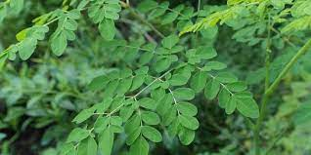

*Gambar 1. Tumbuhan kelor*

*[Sumber https://www.merdeka.com]*

Aceh : munggai

Sumatra : kilor

Lampung : kelor

Jawa Barat : marongghi

Madura : kiloro

Bugis : parongge

Bima : kawana

Sumba : dan kelo

Ternate : kelor

## 2.2 Sistematika Tumbuhan

Sistematika tumbuhan daun kelor

Kingdom : Plantae

Divisi : Spermatopytha

Kelas : Dicotyledone

Ordo : Rhoeadales (Brasisicales)

Famili : Moringaceae

Genus : Moringa

Spesies : *Moringa oleifera*

**2.2.1Morfologi Tumbuhan**

Krisnadi (2015) menjelaskan tentang morfologi Moringa oleifera sebagai berikut:

1. Akar (radix)

Akar tunggang, berwarna putih. Kulit akar berasa pedas dan berbau tajam, dari dalam berwarna kuning pucat, bergaris halus tapi terang dan melintang. Tidak keras, bentuk tidak beraturan, permukaan luar kulit agak licin, permukaan dalam agak berserabut, bagian kayu warna cokelat muda atau krem berserabut, sebagian besar terpisah. Akar tunggang berwarna putih, membesar seperti lobak. Akar yang berasal dari biji, akan mengembang menjadi bonggol, membengkak, akar tunggang berwarna putih dan memiliki bau tajam yang khas. Pohon tumbuh dari biji akan memiliki perakaran yang dalam, membentuk akar tunggang yang lebar dan serabut yang tebal. Akar tunggang tidak terbentuk pada pohon yang diperbanyak dengan stek.

1. Batang (caulis)

Kelor termasuk jenis tumbuhan perdu yang dapat memiliki ketingginan batang 7 - 12 meter. Merupakan tumbuhan yang berbatang dan termasuk jenis batang berkayu, sehingga batangnya keras dan kuat. Bentuknya sendiri adalah bulat (teres) dan permukaannya kasar. Arah tumbuhnya lurus keatas atau biasa yang disebut dengan tegak lurus (erectus). Percabangan pada batangnya merupakan cara percabangan simpodial dimana batang pokok sukar ditentukan, karena dalam perkembangan selanjutnya, batang pokok menghentikan pertumbuhannya atau mungkin kalah besar dan kalah cepat pertumbuhannya dibandingkan cabangnya. Arah percabangannya tegak (fastigiatus) karena sudut antara batang dan cabang amat kecil, sehingga arah tumbuh cabang amat kecil, sehingga arah tumbuh cabang hanya pada pangkalnya saja sedikit lebih serong ke atas tetapi selanjutnya hampir sejajar dengan batang pokoknya

1. Daun (folium)

Daun majemuk, bertangkai panjang, tersusun berseling (alternate), beranak daun gasal (imparipinnatus), helai daun saat muda berwarna hijau muda, setelah dewasa hijau tua, bentuk helai daun bulat telur, panjang 1 - 2 cm, lebar 1 - 2 cm, tipis lemas, ujung dan pangkal tumpul (obtusus), tepi rata, susunan pertulangan menyirip (pinnate), permukaan atas dan bawah halus. Merupakan jenis daun bertangkai karena hanya terdiri atas tangkai dan helaian saja. Tangkai daun berbentuk silinder dengan sisi atas agak pipih, menebal pada pangkalnya dan permukaannya halus. Bangun daunnya berbentuk bulat atau bundar (orbicularis), pangkal daunnya tidak bertoreh dan termasuk ke dalam bentuk bangun bulat telur. Ujung dan pangkal daunnya membulat *(rotundatus)* dimana ujungnya tumpul dan tidak membentuk sudut sama sekali hingga ujung daun merupakan semacam suatu busur

1. Bunga

Bunga muncul di ketiak daun (axillaris), bertangkai panjang, kelopak berwarna putih agak krem, menebar aroma khas. Bunganya berwarna putih kekuningkuningan terkumpul dalam pucuk lembaga di bagian ketiak dan tudung pelepah bunganya berwarna hijau. Malai terkulai 10–15 cm, memiliki 5 kelopak yang mengelilingi 5 benang sari dan 5 staminodia. Bunga Kelor keluar sepanjang tahun dengan aroma bau semerbak.

1. Buah atau Polong

Kelor berbuah setelah berumur 12-18 bulan. Buah atau polong kelor berbentuk segi tiga memanjang yang disebut klentang (Jawa) dengan panjang 20-60 cm, ketika muda berwarna hijau -setelah tua menjadi cokelat, biji didalam polong berbentuk bulat, ketika muda berwarna hijau terang dan berubah berwarna coklat kehitaman ketika polong matang dan kering. Ketika kering polong membuka menjadi 3 bagian. Dalam setiap polong rata-rata berisi antara 12 dan 35 biji.

### 2.2.2 Lingkungan Tumbuh

Tumbuhan kelor dengan nama lain Merunggai atau bahasa ilmiahnya Moringa oleifera ini adalah jenis tumbuhan dari suku *Moringaceae*. Tumbuhan kelor ini dapat tumbuh setinggi 7 - 11 meter. pohonnya bisa tumbuh dengan baik di dataran rendah maupun dataran tinggi. Kriteria lahan yang baik sebaiknya memenuhi beberapa persyaratan di antaranya:

1. Terkena cahaya matahari langsung minimal 6 jam sehari,
2. Dekat dengan sumber air,
3. Mengandung unsur hara yang cukup

### 2.2.3 Penyebaran

Asal tepat spesies ini tidak diketahui secara pasti karena telah dibudidayakan secara luas sejak zaman dahulu. Tumbuhan ini dimanfaatkan oleh Roma, Yunani dan Mesir kuno dan kini banyak dibudidayakan di seluruh daerah tropis dan subtropis di dunia (Fahey, 2005). Namun, M. oleifera dianggap tumbuhan asli untuk sub-wilayah Himalaya India Utara. Hal ini juga umum ditemukan di seluruh bagian lain di India serta di dataran Punjab, Sind, Baluchistan, dan di daerah North West Frontier Province Pakistan, meskipun populasi ini mungkin dihasilkan dari budidaya awal. Beberapa Penulis juga menganggapnya sebagai bagian asli dari Asia Barat (yaitu Oman, Qatar, Arab Saudi, Uni Emirat Arab dan Yaman) dan bahkan Afrika Utara. Moringa oleifera juga banyak di daerah tropis lainnya di dunia.

### 2.2.4 Kandungan dan Kimia Kegunaannya

Daun kelor memiliki kandungan alkaloida, tanin, saponin, flavonoid, moringin. Menurut hasil penelitian, daun kelor mengandung vitamin A, vitamin C, vitamin B, kalsium, kalium, besi dan protein, dalam jumlah sangat tinggi yang mudah dicerna oleh tubuh manusia. Tidak hanya itu, daun kelor digunakan untuk sumber nutrisi untuk perbaikan gizi di belahan negara. Daun kelor mengandung lebih dari 40 antioksidan dalam pengobatan tradisional Afrika dan India telah digunakan dalam pengobtan tradisional untuk mencegah lebih dari 300 penyakit (Krisnadi, 2010).

## 2.3 Inflamasi

### 2.3.1 Defenisi Inflamasi

Inflamasi adalah reaksi jaringan tubuh terhadap luka seperti trauma fisik, benda asing, zat kimia, pembedahan, radiasi, atau arus listrik. Tujuan akhir dari respon inflamasi adalah menarik protein plasma dan fagosit ke tempat yang mengalami cedera atau terinvasi agar keduanya dapat mengisolasi, menghancurkan atau menginaktifkan antigen yang masuk, membersihkan debris dan mempersiapkan jaringan untuk proses penyembuhan. (Lutfiana, 2013).

### 2.3.2 Mekanisme Inflamasi

Reaksi pada inflamasi akut terdiri dari dua stadium yaitu vascular dan selular. Mulainya respon inflamasi Stadium vaskular terjadi ketika jaringan rusak/cedera. Dilatasi arteriol di daerahnya, akan meningkatkan banyaknya aliran darah pada tempat yang cedera. Dengan hal tersebut terjadilah gejala berupa kalor (panas) dan rubor (kemerahan). Dilatasi terjadi karena lepasnya mediator inflamasi dan lepasnya zat kimia dari pecahnya sel mast. Aliran darah lokal meningkat disebabkan leukosit fagosit dan protein plasma lebih banyak pada tempat cedera. Bebasnya histamin dan mediator kimia pada waktu yang sama saat inflamasi akan mengakibatkan besarnya pori-pori kapiler/sel endotel antar ruang, sehingga meningkatnya permeabilitas kapiler. Dalam keadaan normal protein plasma pada pembuluh darah tidak akan keluar tetapi dengan hal ini lolos ke ruang interstisium. Penyebab meningkatnya tekanan osmotik koloid karena bocor protein plasma dan tekanan darah kapiler meningkat akibat aliran darah lokal meningkat akan menimbulkan udem (pembengkakan) (Noviyanti, 2020).

## 2.4 Antiinflamasi

Antiinflamasi adalah sebutan untuk agen/obat yang bekerja melawan atau menekan proses peradangan. Terdapat 3 mekanisme yang digunakan untuk menekan peradangan,yaitu (Oktiwilianti, 2016) :

1. penghambatan enzim sikloolsigenase.

Sikloolsigenase mengkatalisa sintetis pembawa pesan kimia yang poten disebut prostagladin yang mengatur peradangan, suhu tubuh, analgetik, agregasi trombosit dan sejumlah proses lain.

1. Untuk mengurangi peradangan yang melibatkan penghambatan fungsi-fungsi imun. Dalam proses peradangan, peran prostagladin adalah untuk memanggil sistem imun. Infiltrasi jaringan lokal oleh sel imun dan pelepasan mediator kimia oleh sel – sel seperti itu yang menyebabkan gejala peradangan (panas, kemerahan, nyeri).
2. Untuk mengobati peradangan adalah mengantagonis efek kimia yang dilepaskan oleh sel–sel imun. Histamin yang dilepaskan oleh sel mast dan basophil sebagai respon terhadap antigen, menyebabkan peradangan dan kontriksi bronkus dengan mengikat respon histamin pada sel–sel bronkus.

### 2.4.1 Antiinflamasi Non-Steroid (AINS)

AINS menghambat siklooksigenase (COX) sehingga konveri asam arakidonat menjadi prostaglandin, prostasiklin dan tromboksan yang berperan dalam menimbulkan reaksi peradangan terganggu. Tetapi antiinflamasi nonsteroid tidak menghambat biosintesis leukotriene yang diketahui ikut berperan dalam proses inflamasi. Siklooksigenase terdapat dalam dua bentuk, yaitu COX-1 dan COX-2. COX-1 penting dalam pemeliharaan berbagai organ dan jaringan khususnya ginjal, saluran cerna dan trombosit. Jika aktivitas COX-1 dihambat oleh AINS maka akan timbul efek samping pada berbagai organ dan jaringan tersebut. Sedangkan jika aktivitas COX-2 dihambat oleh AINS maka inflamasi akan berkurang. Satu di antara obat golongan AINS yang sering digunakan untuk mengatasi inflamasi dan nyeri adalah natrium diklofenak. Obat ini adalah penghambat sikloogsigenase yang relative kuat, juga mengurangi bioavailabilitas asam arakidonat. Natrium diklofenak digunakan untuk mengurangi rasa nyeri akibat peradangan disebabkan karena penghambatan pembentukan prostaglandin dan asam arakidonat pada enzim sikloogsigenase. Diklofenak diabsorpsi cepat dan sempurna setelah pemberian peroral. Bioavailabilitasnya sekitar 50% akibat metabolisme lintas pertama yang cukup besar. Obat ini 99% terikat pada protein plasma dan waktu paruhnya berada pada rentang 1 – 3 jam (widyaningrum, 2019).

### 2.4.2 Na Diklofenak

Natrium diklofenak atau asam benzenasetat, memiliki nama kimia {o-(2,6-diklorofenil)-amino} monosodium C14H10C12NNaO2, dengan BM 318,13. Pemeriannya berupa serbuk hablur hampir putih, higroskopik, melebur pada suhu 2840 C. Kelarutannya mudah larut dalam metanol, larut dalam etanol, agak sukar larut dalam air, praktis tidak larut dalam klorofom dan dalam eter (Depkes RI,1995).

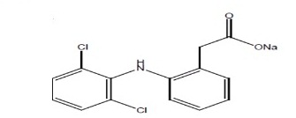

*Gambar 2 struktur Natrium Diklofenak*

*[Sumber http://obat-drug.blogspot.com]*

Na diklofenak adalah golongan obat non steroid dengan aktivitas  
antiinflamasi, analgesik dan antipiretik. Na diklofenak mempunyai aktivitas  
dengan menghambat enzim siklooksigenase sehingga pembentukan  
prostaglandin terhambat. Na diklofenak cepat diabsorbsi setelah pemberian oral dan mempunyai waktu paruh yang pendek. Obat ini dianjurkan untuk kondisi peradangan kronis seperti artritis rematoid dan osteoartritis serta untuk pengobatan nyeri otot rangka akut (Katzung, 2002). Na diklofenak diabsorbsi cepat dan sempurna melalui sasaran cerna. Obat ini terikat 99% pada protein plasma dan mengalami efek metabolisme lintas pertama (first-pass) sebesar 40 - 50%. Walaupun waktu paruh singkat yakni 1 - 3 jam, diklofenak diakumulasi di cairan sinovial yang menjelaskan efek terapi di sendi jauh lebih panjang dari waktu paruh obat tersebut (Wilmana & Gan, 2008). Efek samping yang dapat terjadi meliputi distress gastrointestinal, pendarahan gastrointestinal dan timbulnya ulserasi lambung, sekalipun timbulnya ulkus lebih jarang terjadi dari pada dengan beberapa antiinflamasinon-steroid (AINS) lainnya. Peningkatan serum amino transferases lebih umum terjadi dengan obat ini daripada dengan AINS lainnya (Katzung, 2014). Waktu paruh biologis Na diklofenak juga singkat, sekitar 120 menit (Chandy, 2010). Oleh karena waktu paruh biologisnya singkat, Na diklofenak harus sering diberikan (Nokhodci, 2011) dan untuk pemberian per oral seringkali diberikan dengan dosis yang yang lebih tinggi sehingga dapat memperparah efek samping di saluran pencernaan. Pemberian Na diklofenak secara intramuskular menyebabkan rasa sakit dan seringkali menimbulkan kerusakan jaringan pada tempat injeksi (Sweetman, 2009). Karena beberapa kerugian Na diklofenak pada penggunaan per oral, maka Na diklofenak dikembangkan ke arah penggunaan topikal sebagai salah satu solusi alternatif dan beberapa produknya sudah beredar di pasaran (Banning, 2008).

### 2.4.3 CMC

CMC (Carboxyl Methyl Cellulose) sering merupakan bagian komposisi minuman yakni berperan sebagai zat pengental. Struktur CMC (Carboxyl Methyl Cellulose) merupakan rantai polimer yang terdiri dari unit molekul selulosa. Setiap unit anhidroglukosa memiliki tiga gugus hidroksil dan beberapa atom hidrogen dari gugus hidroksil tersebut disubtitusi oleh carboxylmethyl. CMC yang sering digunakan adalah yang memiliki nilai *degree of substitution* sebesar 0,7 atau sekitar 7 gugus Carboxymethyl per 10 unit anhidroglukosa karena memiliki sifat sebagai zat pengental cukup baik. CMC merupakan molekul primer berantai panjang dan karakteristiknya bergantung pada panjang rantai atau derajat polimerisasi (widyaningrum, 2019).

### 2.4.4 Karagenan

Karagenan merupakan agen penginduksi udema yang paling sering digunakan. Karagen dapat dikenal dengan nama carragenan, carragenin, *carraghenates, chondrus extrax* dan *irish moss extrak*. Karagenan merupakan ekstrak kering ganggang laut merah (*Rhodopyaceae*) yang diperoleh dari spesies chondrus crispus. Karagenan adalah sulfat polisakarida bermolekul besar sebagai induktor inflamasi. Edema yang disebabkan induksi karagenan dapat bertahan selama 6 jam dan berangsur–angsur berkurang dalam waktu 24 jam.

Penggunaan karagenan sebagai penginduksi radang memiliki beberapa keuntungan antara lain: tidak meninggalkan bekas, tidak menimbulkan kerusakan jaringan dan memberikan respon yang lebih peka terhadap obat antiinflamasi dibanding senyawa iritan lainnya (widyaningrum, 2019).

## 2.5 Ekstraksi

Ekstraksi adalah suatu proses pemisahan substansi dari campurannya dengan menggunakan pelarut yang sesuai. Pemilihan metode ekstraksi tergantung pada sifat, bahan dan senyawa yang akan diisolasi (widyaningrum, 2019).

**2.6 Maserasi**

Merupakan metode sederhana yang paling banyak digunakan. Cara ini sesuai baik untuk skala kecil maupun skala industri. Metode ini dilakukan dengan memasukkan serbuk tanaman dan pelarut yang sesuai ke dalam wadah inert yang tertutup rapat pada suhu kamar. Proses ekstraksi dihentikan ketika tercapai kesetimbangan antara konsentrasi senyawa dalam pelarut dengan konsentrasi dalam sel tumbuhan. Selama maserasi atau proses perendaman dilakukan pengadukan berulang-ulang. Upaya ini menjamin keseimbangan konsentrasi bahan ekstraksi yang lebih cepat di dalam cairan. Sedangkan keadaan diam selama maserasi menyebabkan turunnya perpindahan bahan aktif. Secara teoritis pada suatu maserasi tidak memungkinkan terjadinya ektraksi absolut. Semakin besar perbandingan simplisia terhadap cairan pengekstraksi, akan semakin banyak hasil yang diperoleh (widyaningrum, 2019).

## 2.7 Hewan Percobaan

Melakukan penelitian tentang pengetahuan obat-obatan sangat dibutuhkan hewan percobaan yang sehat dan berkualitas. Untuk mendapatkan hewan percobaan yang sehat dan berkualitas standar maka dibutuhkan beberapa fasilitas dalam pemeliharaannya antara lain, fasilitas kandang yang bersih, makanan yang bergizi serta minuman yang cukup, pengembang-biakannya yang terkontrol serta pemeliharaan kesehatan hewan itu sendiri. Di samping itu harus diperhatikan pula faktor lingkungan dan faktor obat-obatan yang disediakan.

Bermacam-macam hewan yang biasanya digunakan sebagai hewan uji atau hewan percobaan baik kelompok hewan rodent (tikus, mencit, tupai) dan kelompok hewan non rodent (kelinci, merpati, monyet, kambing dan babi).

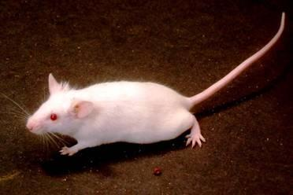

*Gambar 3 Mencit*

Morfologi mencit (Mus musculusL)

(Medero, 2008)

Mencit (*Mus musculus*) adalah anggota Muridae (tikus-tikusan) yang berukuran kecil. Mencit mudah dijumpai di rumah-rumah dan dikenal sebagai hewan pengganggu karena kebiasaannya menggigiti mebel dan barang-barang kecil lainnya, serta bersarang di sudut-sudut lemari.

Hewan ini diduga sebagai mamalia terbanyak kedua di dunia, setelah manusia. Mencit sangat mudah menyesuaikan diri dengan perubahan yang dibuat manusia, bahkan jumlahnya yang hidup liar di hutan barangkali lebih sedikit daripada yang tinggal di perkotaan.

Klasifikasi mencit

Kerajaan : Animalia

Filum : Chordata

Kelas : Mammalia

Ordo : Rodentia

Famili : Uridae

Subfamili : Murinae

Genus : Mus

Subgenus : Mus

Spesies : M. Musculus

## 2.7 Kerangka Konsep

**Variabel Terikat**

**Parameter**

**Variabel Bebas**

EEDK 1 gram

EEDK 2 gram

Udem

Efek antiinflamasi

EEDK 3 gram

Na Diklofenak

CMC 0,5%

## 2.8 Definisi Oprasional

Adapun defenisi oprasional dari kerangka konsep pada penelitian ini adalah:

1. Ekstrak etanol daun kelor diperoleh dengan cara maserasi.
2. Ekstrak etanol daun kelor dibuat dalam beberapa dosis yakni 1 gram/kgBB, 2 gram/kgBB, dan 3 gram/kgBB
3. Hewan uji yang digunakan adalah mencit (*mus musculus*) yang telah diinduksi dengan Na diklofenak.
4. Pelarut yang digunakan pada metode maserasi adalah etanol.
5. CMC digunakan sebagai pembanding negatif.
6. Na diklofenak adalah obat antiinflamasi yang berkhasiat sebagai antiradang, digunakan sebagai pembanding positif.

## 2.9 Hipotesis

Ekstrak etanol daun kelor (*moringa oleifera*) memiliki efektivitas antiinflamsi dalam menyembuhkan radang terhadap mencit jantan.

# 

# BAB III

# METODE PENELITIAN

## 3.1 Jenis Penelitian

Jenis penelitian yang digunakan adalah penelitian eksperimental yaitu dengan menguji efektivitas antiinflamasi ekstrak etanol daun kelor *(Moringa oleifera ).* dengan konsentrasi tertentu menggunakan mencit sebagai hewan uji coba dengan diklofenak sebagai pembanding. Desain penelitian Posttest Control Group Desain karena dilakukan pengukuran sebelum dan sesudah diberikan perlakuan (Sugyono, 2012). Rancangan percobaan pada penelitian pada 15 ekor mencit.

## 3.2 Lokasi Penelitian dan Waktu Penelitian

### 3.2.1 Lokasi Penelitian

Penelitian dilakukan di Laboratorium Faramakologi dan Laboratorium Fitokimia Jurusan Farmasi Poltekkes Kemenkes Medan.

### 3.2.2 Waktu Penelitian

Waktu penelitian dilakukan bulan Maret 2022 sampai Mei 2022

## 3.3 Populasi dan Sampel

### 3.3.1 Populasi

Populasi sampel yang diuji dalam penelitian ini adalah daun kelor (*moringa oleifera*) yang tumbuh di Dalu X A, Kecamatan Tanjung Morawa, Kabupaten Deli Serdang. Sampel diambil secara *purporsive* yaitu pengambilan sampel tanpa mempertimbangkan tempat tumbuh dan letak geografisnya

### 3.3.2 Sampel

Sampel pada penelitian ini adalah daun kelor dengan umur yang tidak terlalu muda dan terlalu tua, masih segar, bersih dan daunnya dalam keadaan utuh.

## 3.4 Alat dan Bahan yang Digunakan

### Alat

Alat yang digunakan dalam penelitian ini adalah beaker glas, gelas ukur, pipet tetes, cawan porselin, ayakan, gunting, spuit disposible, erlenmeyer, labu ukur, gelas arloji, timbangan hewan, blender, stopwatch, timbangan analitik, kandang mencit, jangka sorong, handskun, alat tulis, rotary evaporator.

### 3.4.2 Bahan

Bahan yang akan digunakan adalah daun kelor, etanol 70%, CMC 0,5%, tablet Na diklofenak, karagenan, mencit jantan, aqudes.

## 3.5 Hewan Percobaan

Hewan uji yang digunakan sebanyak 15 ekor mencit jantan.

## 3.6 Pembuatan Sediaan

### 3.6.1 Pembuatan Simplesia

1. Sortasi basah

Daun kelor yang telah dipanen disortasi basah untuk menghilangkan benda-benda pengkotor.

1. Pencucian

Daun kelor dicuci dengan air yang mengalir untuk menghilangkan kotoran-kotoran yang masih menempel.

1. Pengeringan

Daun kelor dikeringkan dengan dijemur di tempat terbuka tetapi tidak terkena sinar matahari langsung.

1. Sortasi Kering

Daun kelor yang telah kering disortasi lagi dari benda-benda asing yang masih tertinggal.

1. Penghalusan

Simplisia daun kelor yang telah kering dihaluskan dengan menggunakan blender. Daun kelor tidak diayak agar mendapatkan serbuk daun kelor

### 3.6.2 Persiapan Hewan Percobaan

1. Pembuatan dan Pembersihan kandang

Kandang mencit disediakan sebanyak 6 kandang yang terbuat dari box kontainer dengan tutup atas dibuat dari kawat kasa. Kandang kemudian dibersihkan.

1. Penempatan Mencit

Setelah kandang dibersihkan, mencit diberi nomor pada ekornya kemudian dimasukkan ke dalam kandang masing-masing 3 ekor.

1. Adaptasikan mencit selama 2 minggu, beri makanan dan minuman yang baik serta lingkungan yang baik.
2. Beri kode pada tiap-tiap mencit yang digunakan.

### 3.6.3 Pembuatan Larutan CMC 0,5% b/v

Sebanyak 500 miligram ditaburkan dalam lumpang yang telah berisi, aquadest panas sebanyak 10 ml, dibiarkan selama 15 menit sehingga diperoleh massa yang transparan, setelah mengembang digerus lalu diencerkan dengan sedikit aquadest. Kemudian masukan ke dalam gelas ukur, cukupkan dengan aquadest hingga 100 ml.

### 3.6.4 Pembuatan Larutan Karagenan 1%

Pembuatan sediaan karagen yang akan digunakan yaitu karagen 1% yang dibuat dengan cara mencampurkan 1 gr karagen dengan larutan aquadest sampai volumenya 100 ml.

### 3.6.5 Pembuatan Cairan Penyari

Simplisia daun kelor masing-masing diekstraksi dengan metode maserasi dengan menggunakan pelarut etanol. Perhitungan cairan penyari: Simplisia.

10 bagian = 200gram

100 bagian cairan penyari = 2000 gram

Menurut Farmakope Indonesia Edisi III halaman 672, Bj etanol= 0,8860 sampai 0,8883

Bj Rata-rata = (0,8860+0,8883)/2 = 0,8871 g/ml

Volume etanol yang dibutuhkan 2000 gram

V= B/BJ=2000/0,8871 = 2254 ml

Volume 75 bagian etanol yang digunakan = 75 /100 𝑥 2254 = 1690 ml

Volume 25 bagian etanol yang digunakan = 25/100 𝑥 2254 = 563,5 ml

### 3.6.6 Pembuatan Larutan Suspensi Na Diklofenak

Sebanyak 20 tablet natrium diklofenak (setiap tablet mengandung natrium diklofenak 25 mg) ditimbang 27400 mg, kemudian dihitung bobot rata-rata lalu digerus. Natrium diklofenak ditimbang kemudian disuspensikan dalam larutan Na-CMC 0,5% sedikit demi sedikit sambil diaduk hingga homogen kemudian dimasukkan ke dalam labu tentukur 100 ml lalu volumenya dicukupkan setiap 100 ml.

Konversi dosis untuk mencit 20 gram terhadap manusia 70 kg = 0,0026. Dosis untuk mencit 20 gram = 0,0026 x 25 mg = 0,065 mg

Mencit yang digunakan adalah 15 ekor. Masing-masing diberikan 0,5 ml larutan Na. Diklofenak (0,065 mg/0,5 ml).

Berat 20 tablet Na. Diklofenak = 27,4 gr

Berat 1 tablet Na. Diklofenak = $\frac{\text{27400 mg}}{\text{20 mg}}\text{=1370 mg}$

Berat Na. Diklofenak yang diperlukan = $\frac{\text{0,065 mg}}{\text{25 mg}}\text{ x 1370 mg=3,562mg}$

Dibuat sebanyak 10 ml. Maka 10 ml x 3,562mg = 35,62 mg serbuk Na. Diklofenak dalam 10 ml.

Untuk mencit dengan bobot berbeda diberikan dengan rumus :

$$\frac{\text{Berat mencit (gram)}}{\text{20 gram}}\text{ x 0,5 ml=Y ml}$$

Keterangan

y = dosis Na diklofenak yang diberikan masing-masing pada mencit

Mencit I : $\frac{\text{25,45 gr}}{\text{20 gr}}\text{×0,5} \text{=0,63 ml}$

Mencit II : $\frac{\text{23,00 gr}}{\text{20 gr}}\text{×0,5} \text{=0,57 ml}$

Mencit III: $\frac{\text{26,80 gr}}{\text{20 gr}}\text{×0,5} \text{=0,67 ml}$

### 3.6.7 Pembuatan Ekstrak Etanol Daun Kelor

Pada penelitian ini ekstrak dibuat menurut Farakope Herbal Indonesia Edisi tahun 2013 yaitu dengan cara maserasi berulang (remserasi) menggunakan cairan penyari etanol 70%

Pemberian daun kelor sebagai antiinflamasi secara empiris dalam masyarakat dalam bentuk minuman berupah teh dan dikonsumsi sebanyak 100 gram dalam 100 mili liter air/hari.

Dari 200 gram serbuk daun kelor diperoleh 30 gram ekstrak etanol daun kelor.

Jadi dosis ekstrak etanol daun kelor pada manusia

$$\frac{\text{Dosis empiris dimasyarakat}}{\text{Berat simplesia yang digunakian }}\text{×Hasil Ekstrak}$$

$$\frac{\text{100 g}}{\text{200 g}}\text{×30 g=15 gram}$$

Konversi untuk mencit 20 g adalah 0,0026

Maka dosis untuk mencit $=$ 15 gram $×$ 0,0026 $=$ 0,039

Dosis per kg BB mencit adalah $=\frac{1000}{20}×0,039 gram =1,95 gram/kgBB$

Maka dosis ekstrak etanol daun kelor yang diujikan untuk setiap mencit adalah :

Dosis l $=$ 1 mg/kgBB

Dosis ll $=$ 2 g/kg BB

Dosis lll $=$ 3 g/kgBB

### 3.6.8 Pembuatan Dosis Ekstrak Daun Kelor

Dosis daun kelor yang digunakan adalah 1 gram/kgBB, 2 gram/kgBB, dan 3 gram/kgBB

### Dosis l $=$ 1 g/kgBB

Timbang 1 g/kgBB EEDK, kemudian disuspensikan dengan CMC 0,5% dalam 10 ml

Dosis untuk mencit 20 gram $=$ $\frac{\text{20 g}}{\text{1000 g}}\text{×1g=0,02g/kgBB}$

Volume pemberian secara oral $=$ $\frac{\text{0,02 g/kgBB}}{\text{1 g/kgBB}}\text{×10 ml=0,2 ml}$

1. Dosis ll $=$ 2 g/kgBB

Timbang 2 g/kgBB EEDK, kemudian disuspensikan dengan CMC 0,5% dalam 10 ml

Dosis untuk mencit 20 gram $=$ $\frac{\text{20 g}}{\text{1000}}\text{×2g=0,04g/kgBB }$

Volume pemberian secara oral $=$ $\frac{\text{0,04 g/kgBB}}{\text{2 g/kgBB}}\text{×10 ml=0,2 ml}$

1. Dosis lll $=$ 3 g/kgBB

Timbang 3 g/kgBB EEDK, kemudian disuspensikan dengan CMC 0,5% dalam 10 ml

Dosis untuk mencit 20 gram $\text{=}\frac{\text{20 g}}{\text{1000 g}}\text{×3g=0,06g/kgBB}$

Volume pemberian secara oral $=$ $\frac{\text{0,06 g/kgBB}}{\text{3 g/kgBB}}\text{×10 ml=0,2 ml}$

## 3.7 Prosedur kerja

1. Mencit jantan diadaptasikan pada lingkungan laboratorium selama 2 minggu.
2. Hewan uji yang digunakan yaitu mencit jantan dengan berat rata-rata 25 - 30 gram sebanyak 15 ekor, semua hewan uji dipelihara dalam keadaan yang sama.
3. Mencit jantan dipuasakan selama 8 jam sebelum perlakuan, air minum tetap diberikan.
4. Setiap mencit jantan ditandai dengan spidol permanen pada ekor mencit untuk menandakan kelompok mencit.
5. Timbang berat bobot masing-masing mencit jantan, tiap kelompok mencit terdiri atas 3 ekor mencit jantan.
6. Sebelum diberikan perlakuan, kaki kiri belakang diukur masing-masing mencit jantan dengan jangka sorong*.* Hasil pengukuran dicatat sebagai volume awal.
7. Tiap masing-masing kelompok diberi perlakuan sebagi berikut :
8. Kelompok 1 : pemberian larutan Na-CMC 0,5% secara peroral (kontrol negative)
9. Kelompok 2 : pemberian suspensi Natrium diklofenak (kontrol positif)
10. Kelompok 3 : pemberian suspensi ekstrak daun kelor 1 gram/kgBB
11. Kelompok 4 : pemberian suspensi ekstrak daun kelor 2 gram/kgBB
12. Kelompok 5 : pemberian suspensi ekstrak daun kelor 3 gram/kgBB

# 

# BAB IV

# HASIL DAN PEMBAHASAN

## 4.1 Hasil

Berdasarkan hasil penelitian yang dilakukan di Labaratorium Farmakolgi Jurusan Farmasi Medan diperoleh hasil uji efektivitas antiinflamasi ekstrak etanol daun kelor *(moringa oleifera)* terhadap mencit jantan *(mus musculus)* sebanyak 15 ekor yang diberi perlakuan sesuai dengan dosis tertentu, mencit jantan dibagi menjadi 5 kelompok yakni, kelompok kontrol negatif, kelompok ini adalah kelompok yang diberikan larutan CMC secara oral, kontrol positif kelompok ini adalah kelompok yang diberikan natrium diklofenak secara oral, dan 3 kelompok untuk ekstrak etanol daun kelor masing-masing diberikan dosis 1 g/kgBB, 2 g/kgBB, dan 3 g/kgBB dari 5 kelompok mencit tersebut diperoleh hasil pengamatan yang akan dimasukkan ke dalam tabel sebagai berikut.

**Tabel 4.1.1**

a. tabel sebelum Induksi karagenan

|  |  |  |
| --- | --- | --- |
|  | 26,35gr | 1mm |
| Na CMC | 25,74gr | 1 mm |
|  | 26,24gr | 1 mm |
|  | 25,45gr | 1 mm |
| Na Diklofenak | 23gr | 1 mm |
|  | 26,80gr | 1 mm |
|  | 26,89gr | 1 mm |
| EKSTRAK 1 g/kgBB | 21,90gr | 1 mm |
|  | 29,95gr | 1 mm |
|  | 27,32gr | 1 mm |
| EKSTRAK 2 g/kgBB | 24,17gr | 1 mm |
|  | 28,57gr | 1 mm |
|  | 20,75gr | 1 mm |
| EKSTRAK 2 g/kgBB | 27,72gr | 1 mm |
|  | 20,32gr | 1 mm |

b. tabel sesudah Induksi karagenan

|  |  |  |
| --- | --- | --- |
|  | 26,35gr | 3 mm |
| Na CMC | 25,74gr | 3 mm |
|  | 26,24gr | 3 mm |
|  | 25,45gr | 3 mm |
| Na Diklofenak | 23gr | 3 mm |
|  | 26,80gr | 3 mm |
|  | 26,89gr | 3 mm |
| EKSTRAK 1 g/kgBB | 21,90gr | 3 mm |
|  | 29,95gr | 3 mm |
|  | 27,32gr | 3 mm |
| EKSTRAK 2 g/kgBB | 24,17gr | 3 mm |
|  | 28,57gr | 3 mm |
|  | 20,75gr | 3 mm |
| EKSTRAK 2 g/kgBB | 27,72gr | 3 mm |
|  | 20,32gr | 3 mm |

**Tabel 4.1.2**

1. Perlakuan kontrol negatif

|  |  |  |  |  |  |
| --- | --- | --- | --- | --- | --- |
| Kelompok perlakuan | Waktu | Kelompok l | Kelompok ll | Kelompok lll | Rata-rata |
| BB 26,35 gr | BB 25,74 gr | BB 26,24 gr |
| Na.CMC 0,5% | 0 | 1 mm | 1 mm | 1 mm | 1 mm |
| 30 | 3 mm | 3 mm | 3 mm | 3 mm |
| 60 | 3 mm | 3 mm | 3 mm | 3 mm |
| 120 | 3 mm | 3 mm | 3 mm | 3 mm |
| 180 | 3 mm | 3 mm | 3 mm | 3 mm |
| 240 | 3 mm | 3 mm | 3 mm | 3 mm |
| 300 | 3 mm | 3 mm | 3 mm | 3 mm |
| 360 | 3 mm | 3 mm | 3 mm | 3 mm |
| Jumlah | |  |  |  | 22 |

Rata – rata 2,75mm

1. Perlakuan kontrol positif

|  |  |  |  |  |  |
| --- | --- | --- | --- | --- | --- |
| Kelompok perlakuan | Waktu (menit) | Kelompok l | Kelompok ll | Kelompok lll | Rata-rata |
| BB 25,45 gr | BB 23,00 gr | BB 26,80 gr |
| Suspensi Natrium Diklofenak | 0 | 1 mm | 1 mm | 1 mm | 1 mm |
| 30 | 3 mm | 3 mm | 3 mm | 3 mm |
| 60 | 2 mm | 2 mm | 1,5 mm | 1,83 mm |
| 120 | 1,5 mm | 1,5 mm | 1,5 mm | 1,46 mm |
| 180 | 1,5 mm | 1,5 mm | 1,5 mm | 1,3 mm |
| 240 | 1 mm | 1 mm | 1 mm | 1 mm |
| 300 | 1 mm | 1 mm | 1 mm | 1 mm |
| 360 | 1 mm | 1 mm | 1 mm | 1 mm |
| Jumlah | |  |  |  | 11,59 |
| Rata - rata |  |  |  |  | 1,44 |

c. Perlakuan ekstrak etanol daun kelor 1 gram/kgBB

|  |  |  |  |  |  |
| --- | --- | --- | --- | --- | --- |
| kelompok perlakuan | Waktu (menit) | Kelompok l | Kelompok ll | Kelompok lll | Rata-rata |
| BB 26,89 gr | BB 21,90 gr | BB 29,95, gr |
| Ekstrak Etanol Daun Kelor | 0 | 1 mm | 1 mm | 1 mm | 1 mm |
| 30 | 3 mm | 3 mm | 3 mm | 3 mm |
| 60 | 2,5 mm | 2,5 mm | 2 mm | 2,33 mm |
| 120 | 2 mm | 2 mm | 2 mm | 2 mm |
| 180 | 2 mm | 2 mm | 2 mm | 1,83 mm |
| 240 | 1,5 mm | 1,5 mm | 1,5 mm | 1,33 mm |
| 300 | 1 mm | 1 mm | 1 mm | 1 mm |
| 360 | 1 mm | 1 mm | 1 mm | 1 mm |
| Jumlah | |  |  |  | 13,49 |
| Rata-rata 1,68 | | | | | |

d. Perlakuan ekstrak etanol daun kelor 2 gram/kgBB

|  |  |  |  |  |  |
| --- | --- | --- | --- | --- | --- |
| Kelompok perlakuan | Waktu (Menit) | Kelompok l | Kelompok ll | Kelompok lll | Rata-rata |
| BB 27,32 gr | BB 24,17 gr | BB28,57 gr |
| Ekstrak Etanol Daun Kelor 2 gram | 0 | 1 mm | 1 mm | 1 mm | 1 mm |
| 30 | 3 mm | 3 mm | 3 mm | 3 mm |
| 60 | 2 mm | 2 mm | 2,5 mm | 2,16 mm |
| 120 | 2 mm | 2 mm | 2 mm | 2 mm |
| 180 | 2 mm | 1,5 mm | 1,5 mm | 1,66 mm |
| 240 | 1,5 mm | 1 mm | 1 mm | 1,16 mm |
| 300 | 1 mm | 1 mm | 1 mm | 1 mm |
| 360 | 1 mm | 1 mm | 1 mm | 1 mm |
| Jumlah |  |  |  |  | 12,98 |

rata-rata 1,62

e. Perlakuan ekstrak etanol daun kelor 3 gram/kgBB

|  |  |  |  |  |  |
| --- | --- | --- | --- | --- | --- |
| Kelompok perlakuan | Waktu (Menit) | Kelompok l | Kelompok ll | Kelompok lll | Rata-rata |
| BB 20,75 gr | BB 27,72 gr | BB 20,32 gr |
| Ekstrak Etanol Daun Kelor 3 gram | 0 | 1 mm | 1 mm | 1 mm | 1 mm |
| 30 | 3 mm | 3 mm | 3 mm | 3 mm |
| 60 | 2,5 mm | 2,5 mm | 2 mm | 2,33 mm |
| 120 | 2 mm | 2 mm | 2 mm | 2 mm |
| 180 | 2 mm | 1,5 mm | 2 mm | 1,83 mm |
| 240 | 1,5 mm | 1,5 mm | 1,5 mm | 1,5 mm |
| 300 | 1 mm | 1 mm | 1 mm | 1 mm |
| 360 | 1 mm | 1 mm | 1 mm | 1 mm |
| Jumlah |  |  |  |  | 13,66 |

rata-rata 1,70

Pada tabel 4.1.1 dijelaskan mengenai nilai rata-rata penurunan pembekakan udem pada mencit sudah diinduksikan karagenan dan didalam tabel juga disebutkan jumlah rata-rata volume udem mencit, setelah diberi perlakuan, dimana nilai rata – rata yang paling tinggi menjelaskan bahwa penurunan pembekakan pada udem lambat dan sebaliknya jika nilai rata-rata volume udem mencit pada tabel rendah, menandakan bahwa tingkat penurunan pembekakan pada udem mencit cepat, terlihat pada tabel (a) jumlah volume rata-rata udem mencit setelah perlakuan paling tinggi yakni 22 mm hal ini karena Na. CMC 0.5% tersebut tidak memiliki efektivitas antiinflamsi, pada kelompok ll jumlah volume rata-rata pada udem mecit *(mus musculus)* rendah yakni 10,59 hal ini karena Natrium diklofenak merupakan NSAID dengan aktivitas antiinflamasi, antipiretik dan analgetik pada kelompok lll, lV, DAN V berturut-turut 13,49, 12,98 dan 13,66 ekstrak etanol daun kelor dapat menurunkan volume udem mencit yang telah diinduksikan karagenan karena di dalam daun kelor terdapat zat senyawa flavonoit yang memiliki aktivitas antiinflamasi, data selengkapnya dilihat pada tabel 4.1.1

Grafik 4.1.1 Perbandingan rata-rata volume udem mencit setelah diberi perlakuan.

Dari grafik 4.1.1 dapat diperoleh kesimpulan bahwa kelompok pemberian CMC 0,5 % adalah kelompok yang mengalami penurunan pembekakan udem mencit (*mus musculus)* yang tidak efektif sebagai antiinflamasi sebaliknya pada kelompok pemberian Na Diklofenak mengalami penurunan volume udem yang efektif diikuti dengan EEDK dosis 2 gram/kgBB, 3 gram/kgBB, dan 1 gram/kgBB. Data selengkapnya dapat dilihat pada grafik 4.1.1.

## 4.2 Pembahasan

Penelitian ini menggunakan mencit jantan *(Mus musculus)* sebanyak 15 ekor dan dibagi menjadi 5 kelompok yang memiliki berat badan antara 20-30 gram. Sebelum diberi perlakuan hewan uji diadaptasikan selama 7 hari, 1 hari sebelum perlakaun hewan uji dipuasakan selama 8 jam dengan hanya memberi minum untuk mengurangi pengaruh makanan yang dikonsumsi terhadah absorsi yang sampel yang diberikan. Masing–masing mencit jantan diberikan perlakuan berbeda untuk melihat pengaruh terhadap volume udem pada kaki kiri. Ekstrak etanol daun kelor dilakukan dengan cara maserasi, karena flavonoid yang terkandung dalam daun kelor tidak tahan terhadap panas dari hasil ekstraksi diperoleh ekstrak etanol daun kelor kental sebanyak 30 gram

Uji efektivitas antiinflamasi ekstrak etanol daun kelor dibagi menjadi 5 kelompok. Kelompok 1 sebagai kontrol negatif dengan Na CMC0,5%. Kelompok 2 sebagai kontrol positif dengan Natrium diklofenak 35,62 mg. Kelompok 3 ekstrak etanol daun kelor 1 g/kgBB. Kelompok 4 ekstrak etanol daun kelor 2 g/kg BB. Kelompok 5 ekstrak etanol daun kelor 3 g/kgBB. Volume udem diukur setiap 60 menit selama 6 jam.

Dari data hasil penelitian yang diperoleh dari hasil pengukuran penurunan pembekakan udem.Dalam tabel 4.1.1 dosis 1 gram/kgBB, 2 gram/kgBB, 3 gram/kgBB ekstrak etanol daun kelor *(Moringa oleifera)* sudah dapat dikatakan sebagai antiinflamasi yang efektif terhadap penurunan volume pada udem mencit jantan *(Mus musculus)* yang telah di induksikan karagenan, dimana jumlah rata-rata kelompok 3 ekstrak etanol daun kelor 1 g/kgBB 1,68 mm, kelompok 4 3kstrak etanol daun kelor 2 g/kgBB 1,62 mm dan kelompo 5 ekstrak etanol daun kelor 3 g/kg BB 1,70 mm

Dari hasil penelitian juga terlihat bahwa perbandingan dari penurunan pembekakan yang dihasilkan oleh ekstrak entanol daun kelor *(Moringa oleifera)* berbanding lurus dengan dengan Na diklofenak. Karena Na diklofenak merupakan antiinflamasi, sehingga lebih kuat efek antiinflamasinya dibandingkn ekstrak etanol daun kelor *(Moringa oleifera).* Dapat disimpulkan bahwa semakin besar dosis ekstrak etanol daun kelor *(Moringa oleifera)* semakin cepat pula penu runan pembekakan volume udem pada mencit *(Mus musculus)* karena dosis yang lebih banyak mengandung lebih banyak zat aktif yang berkhasiat sebagai antiinflamasi.

# BAB V

# KESIMPULAN DAN SARAN

## 5.1 Kesimpulan

Berdasarkan hasil penelitian yang diperoleh ekstrak etanol daun kelor *(moringa oleifera)* terhadap penurunan pembekakan udem mencit jantan *(mus musculus)* dapat disimpulkan bahwa

1. Ekstrak etanol daun kelor dapat memberikan efektivitas antiinflamasi pada mencit jantan.
2. Ekstrak etanol daun kelor 1 g/kgBB, 2 g/kgBB dan 3 g/kgBB menunjukkan efektivitas antiinflamasi pada mencit jantan.

## 5.2 Saran

1. Disarankan kepada peneliti selanjutnya untuk meneliti khasiat lain dari daun kelor.
2. Disarankan kepada peneliti selanjutnya untuk membuat metode lain dari daun kelor yang memberikan efektivitas lain selain antiinflamasi.

# 

# DAFTAR PUSTAKA

Chairul, H., & Putri, E. (2013). Uji Aktivitas Antiinflamasi pada Daun Kelor (Moringa oleifera L.) dengan Metode Stabilisasi Membran Sel Darah Merah.

Corsini, E., Di Paola, R., Viviani, B., Genovese, T., Mazzon, E., Lucchi,  
L.,Cuzzocrea, S. (2005). Increased carrageenan‐induced acute lunginflammation in old rats.

Delis S, Jenti H, Palas T. (2020) *Uji Akivitas Anti Inflamasi Ekstrak Etanol Daun Kelor (Moringa oleifera) Terhadap Tikus Putih Jantan*

Katzung, Bertram G. 2006 *Basic and Clinical pharmacology,10th Edition.*Mc Graw Hill Lange.

Noviyanti, E. V. A. (2020). EFEKTIVITAS ANTIINFLAMASI EKSTRAK ETANOL DAUN KELOR (Moringa oleifera L.) PADA. TIKUS. PUTIH. JANTAN GALUR WISTAR YANG DI INDUKSI PUTIH TELUR.

Maria Ulfa *et. al*.Journal of Pharamaceutical and Medicinal Scienes 2016 1(2):30-35.

Navie S., Steve C. 2010. Weed risk assessment, Horseradish tree (Moringa  
oleifera).Queensland Government.

Oktiwilianti, W. (2016). *Uji Aktivitas Anti Inflamasi dari Ekstrak Etanol Daun dan Buah Asam Jawa (Tamarindus Indica Linn.) serta Kombinasinya terhadap Tikus Wistar Jantan* (Doctoral dissertation, Fakultas MIPA (UNISBA)).

Sarker SD, Latif Z, & Al Abu-abu. 2006. Isolasi produk alami. Totowa (New  
Jersey). Humana Press Inc.

Tjay, T. H., dan Rahardja, K., 2002, Obat-obat Penting Penggunaan dan Efek  
Sampingnya, edisi 5, PT Elex Media Komputindo, Jakarta.

Wilmana, P.F., dan Sulistia G.G. (2007). *Analgesik-antipiretik, analgesic-antiinflamasi nons teroid dan obat pirai. Dalam:Sulistia G.G.(ed.).2007.Farmakologi dan terapi, ed.5: Bagian Farmakologi Fakultas Kedokteran Universitas Indonesia.* Jakarta.

**Internet**

Antiinflamasi. (2021, Juli 13). Di *Wikipedia, Ensiklopedia Bebas*. Diakses pada 06:48, Juli 13, 2021, dari https://id.wikipedia.org/w/index.php?title=Antiinflamasi&oldid=1867 610

Diklofenak. (2021, Oktober 27). Di *Wikipedia, Ensiklopedia Bebas*. Diakses pada 11:55, Oktober 27, 2021, dari https://id.wikipedia.org/w/index.php?title=Diklofenak&oldid=19325394

Mencit. (2021, Juli 10). Di *Wikipedia, Ensiklopedia Bebas*. Diakses pada 06:43, Juli 10, 2021, dari https://id.wikipedia.org/w/index.php?title=Mencit&oldid=18644161

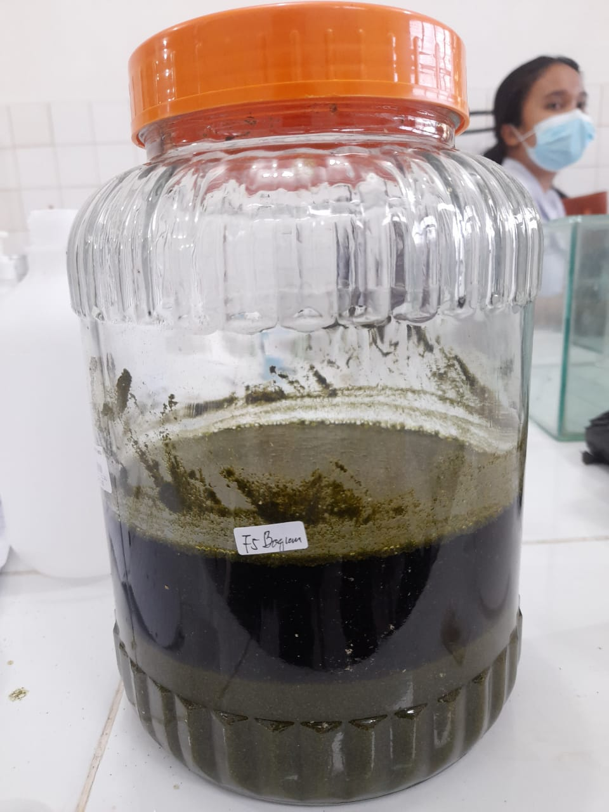

Gambar 2. 75 Bagian Ekstrak

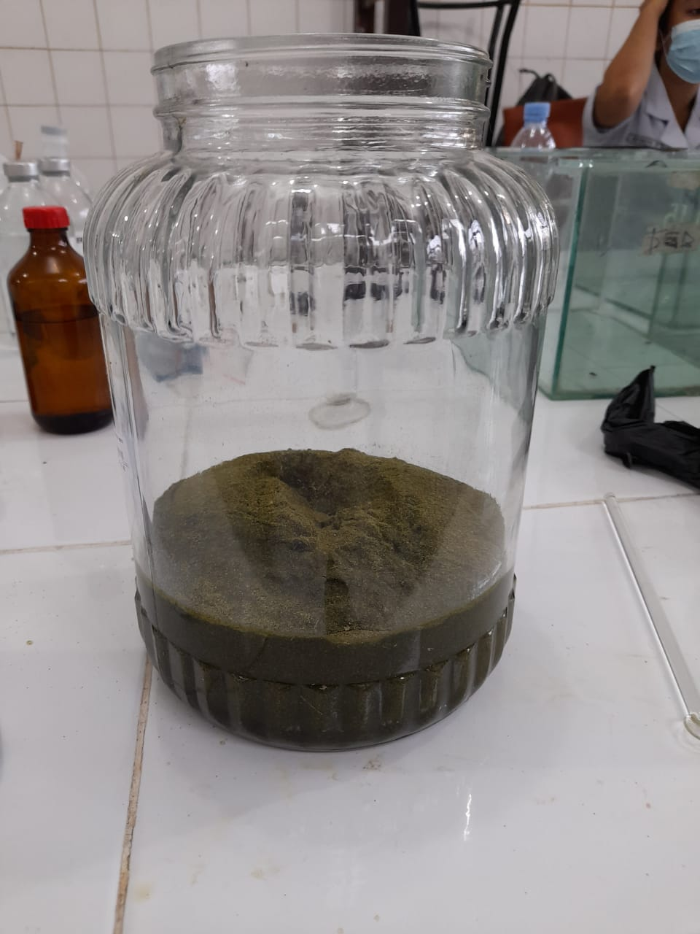

Gambar 1. Serbuk Daun Kelor

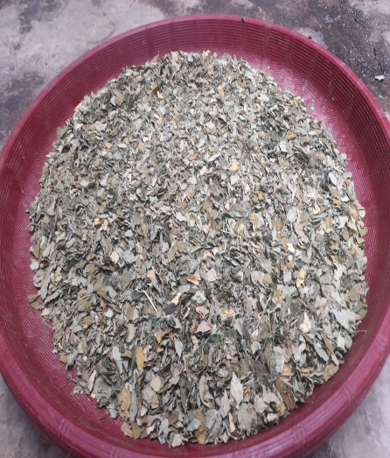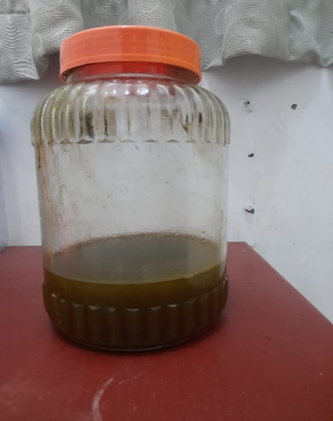

Gambar 4. Simplesia daun kelor

Gambar 3.25 Bagian ekstrak

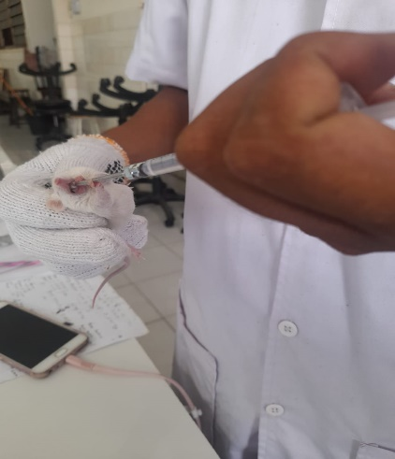

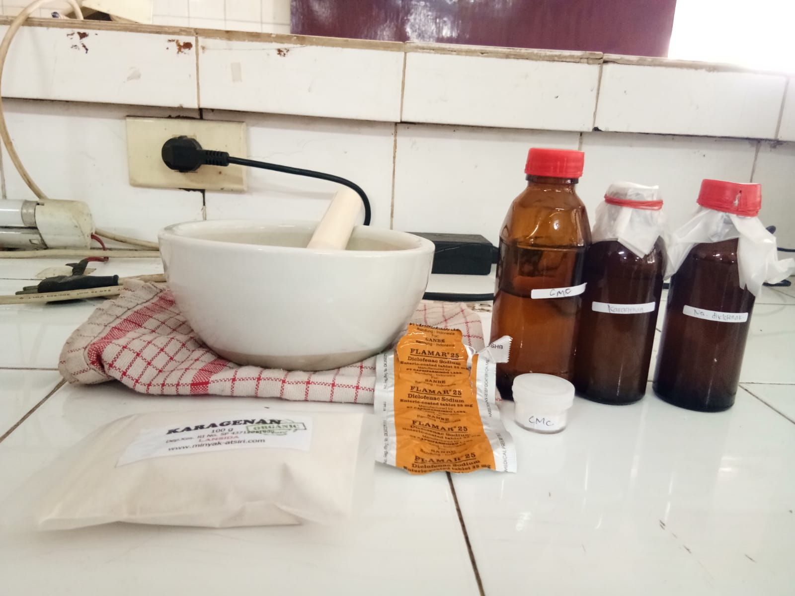

Gambar 7. Supensi Na Diklofenak, CMC dan Karagenan

Gambar 5. Pemberian Na diklofenak

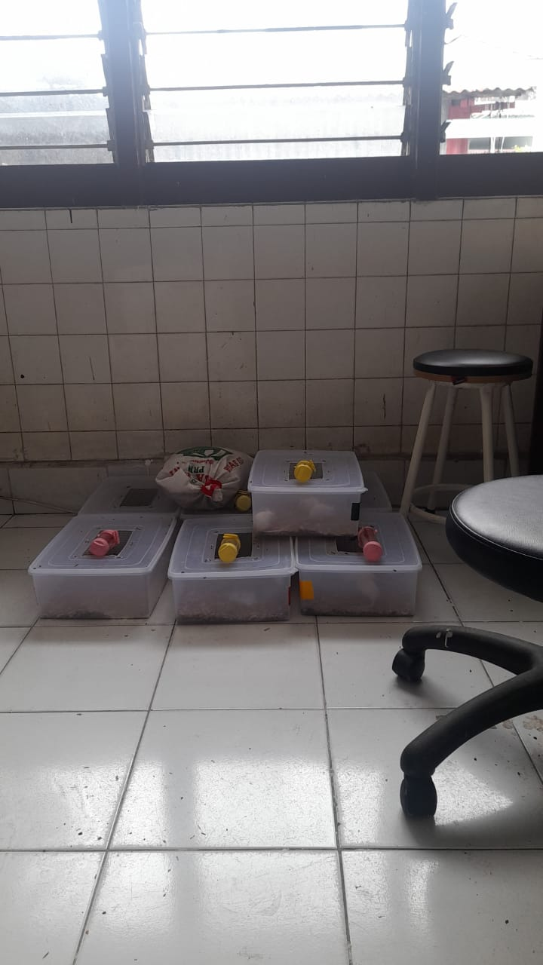

Gambar 5. Adaptasi Mencit

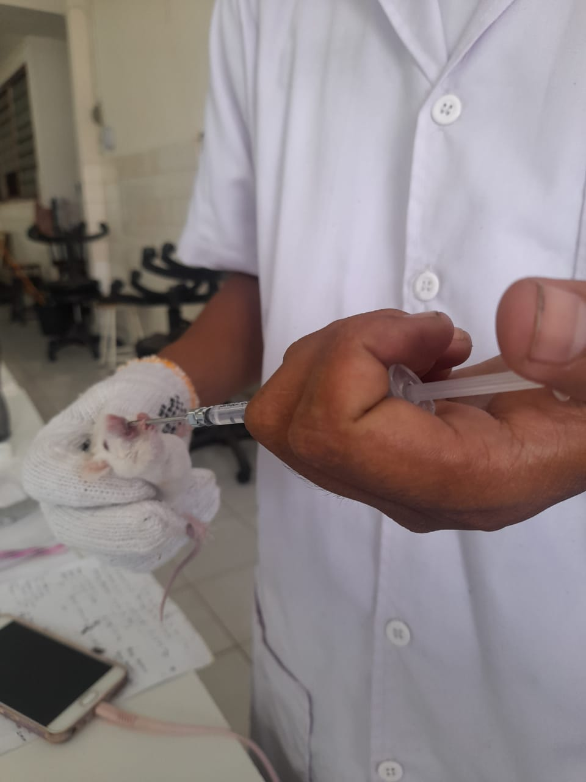

Gambar 6.

Pemberian Na Diklofenak

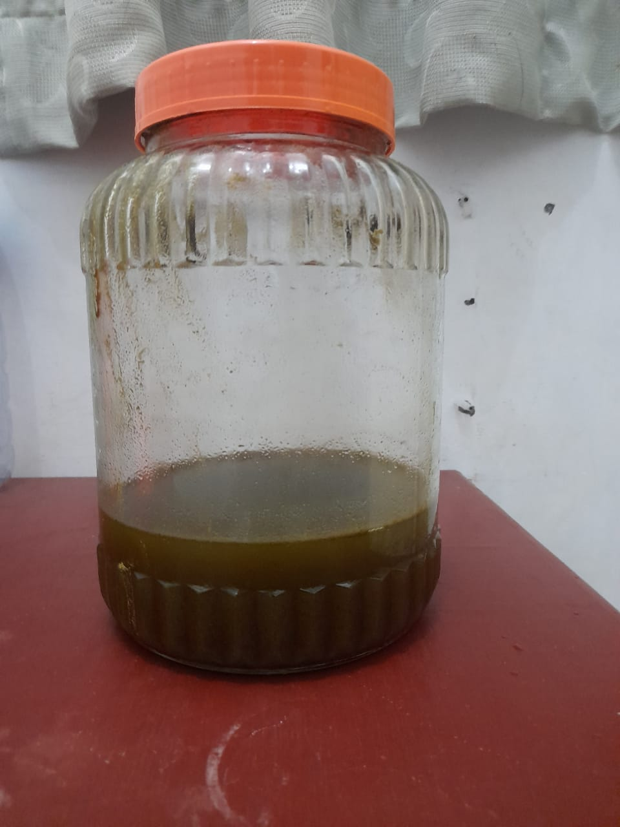

Gambar 3. 25 Bagian Ekstrak

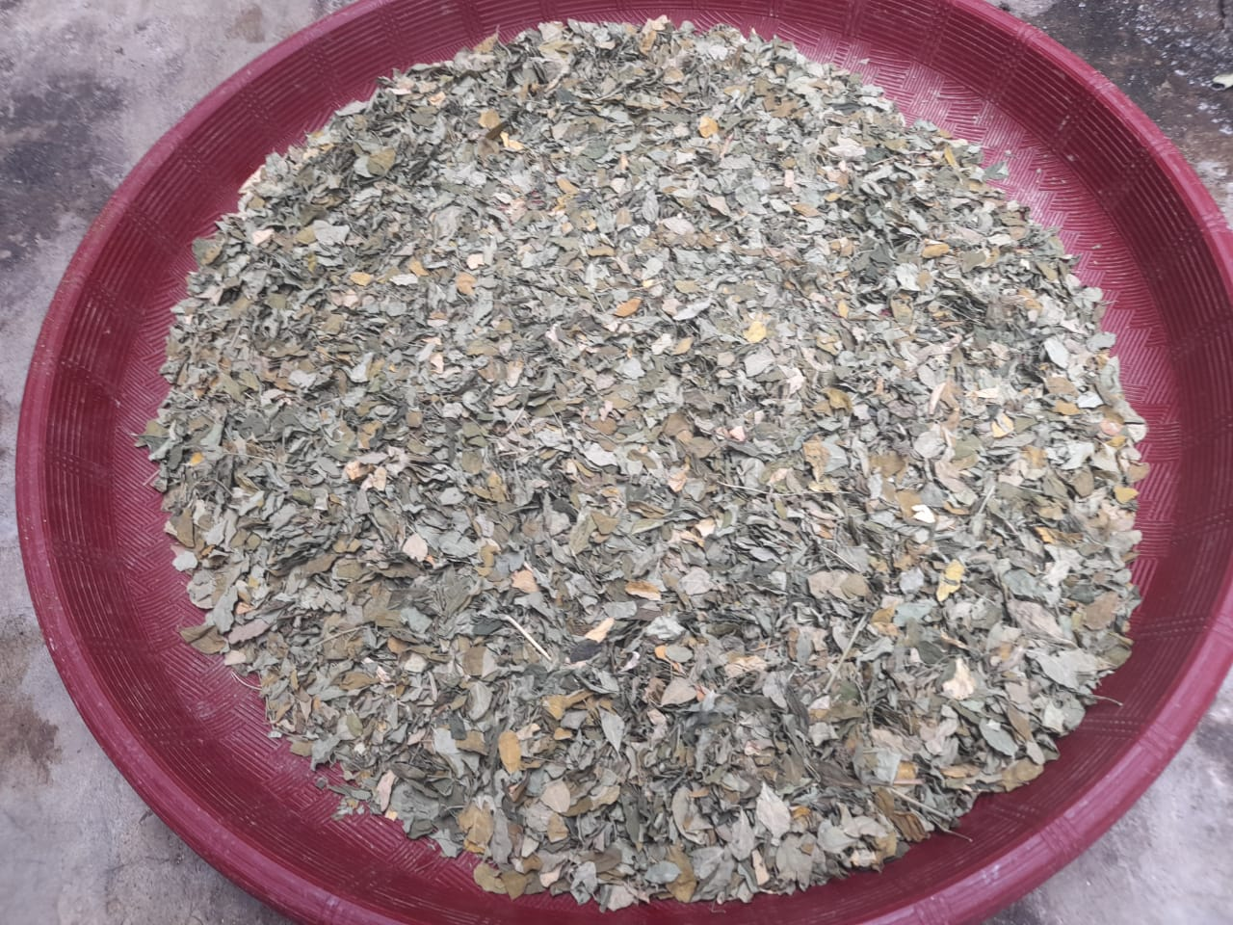

Gambar 4.

Simplesia Daun Kelor

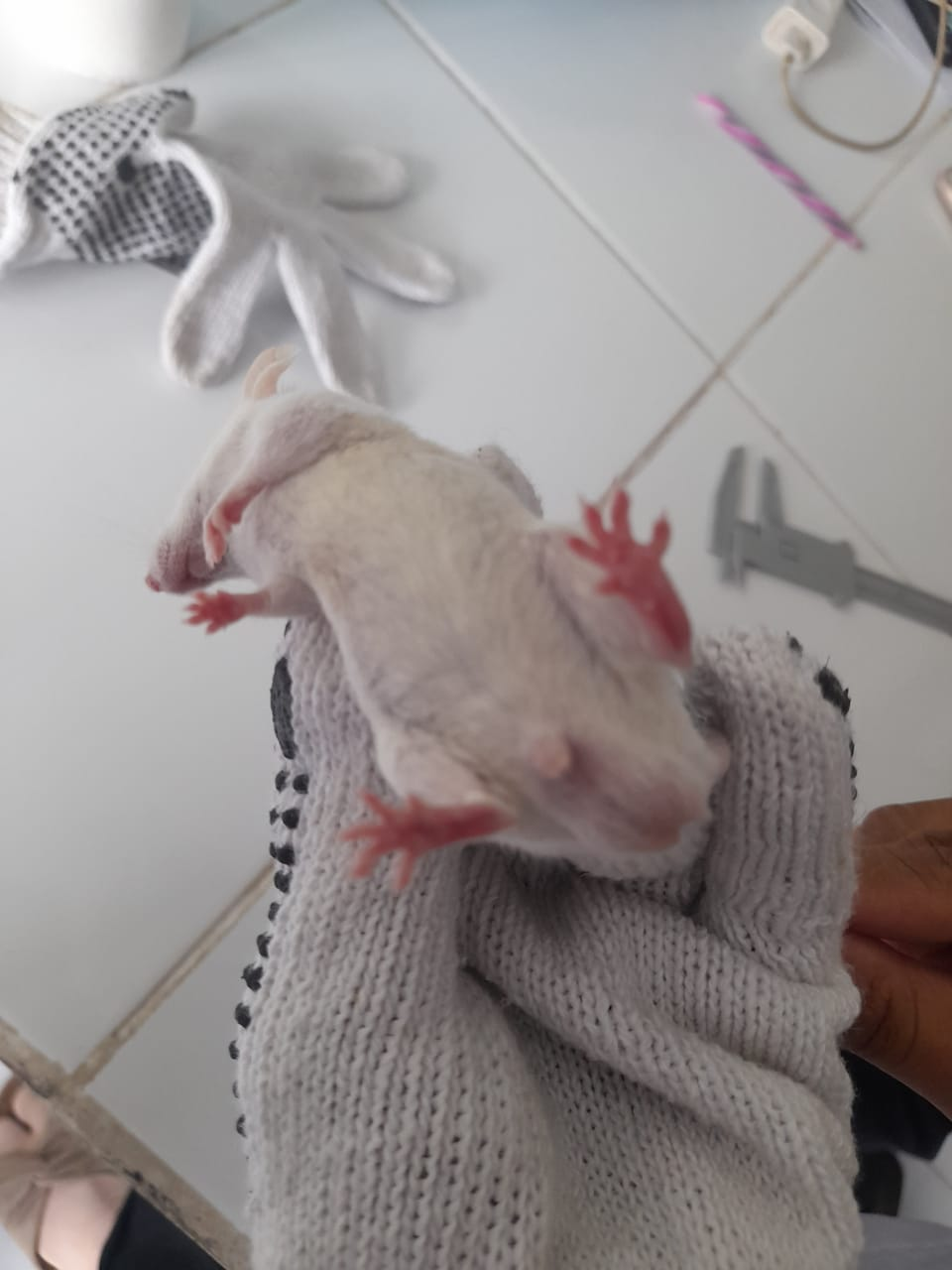

Gambar 10.

Perbedaan kaki mencit

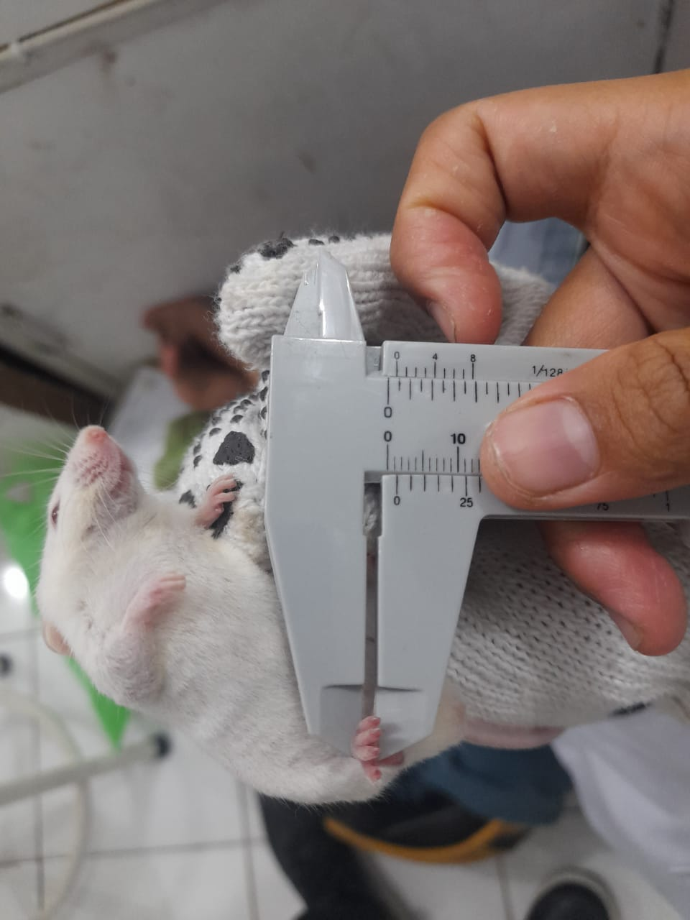

Gambar 8.

Pengukuran udem mencit

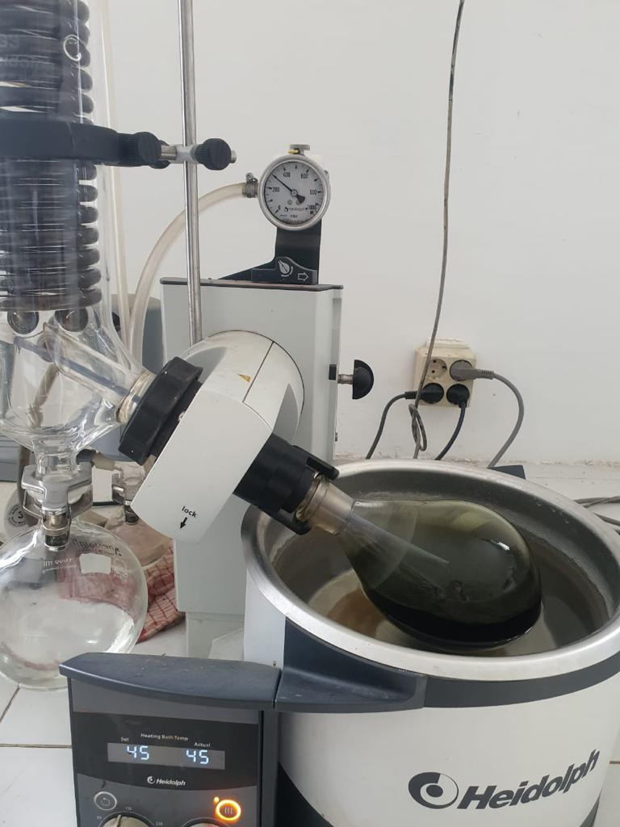

Gambar 11.

Proses Rotary Evaporasy

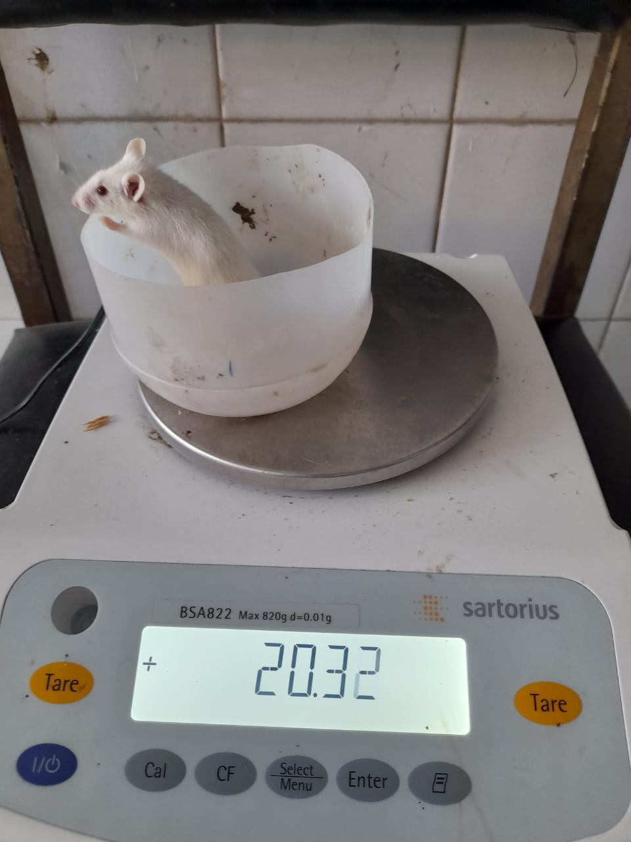

Gambar 9. Penimbangan mencit

LAMPIRAN 1

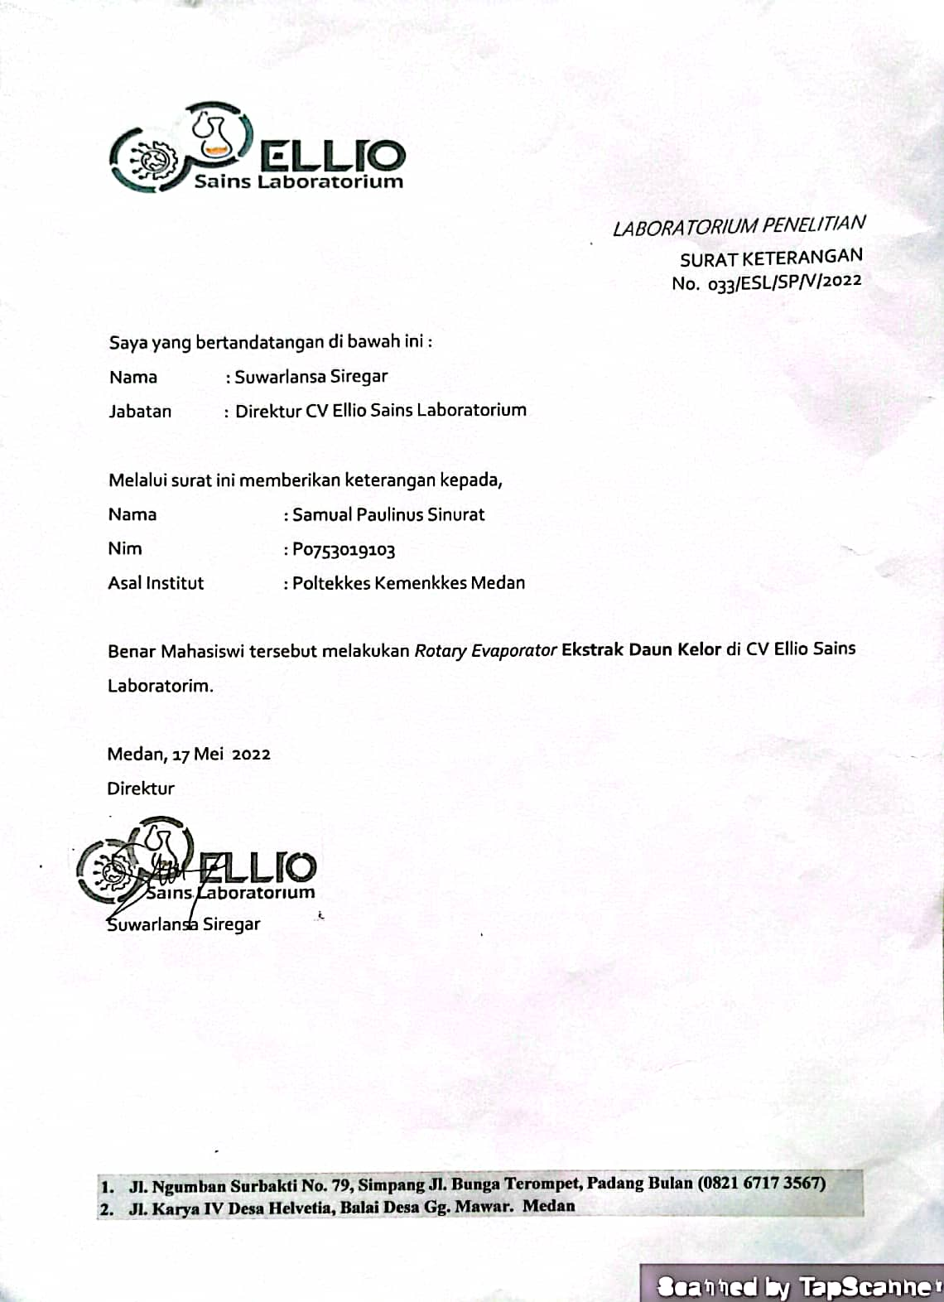

LAMPIRAN 2

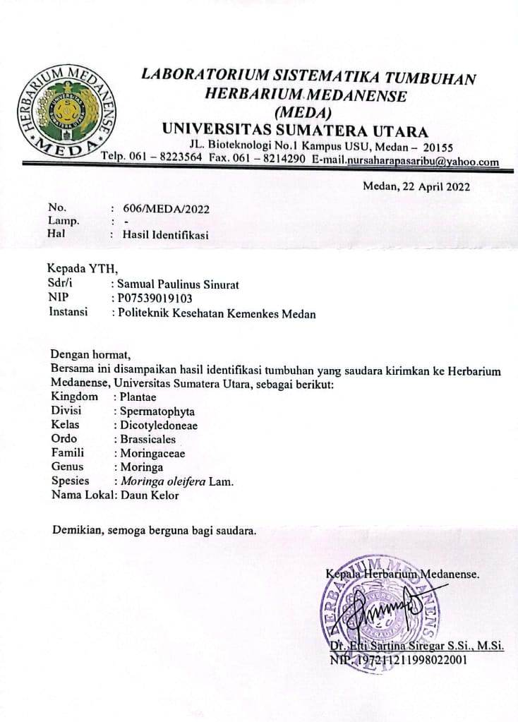

LAMPIRAN 3

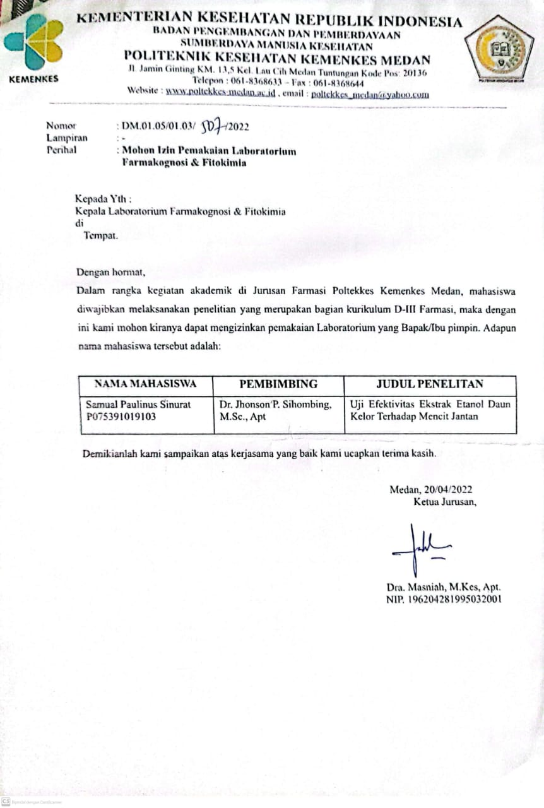

LAMPIRAN 4

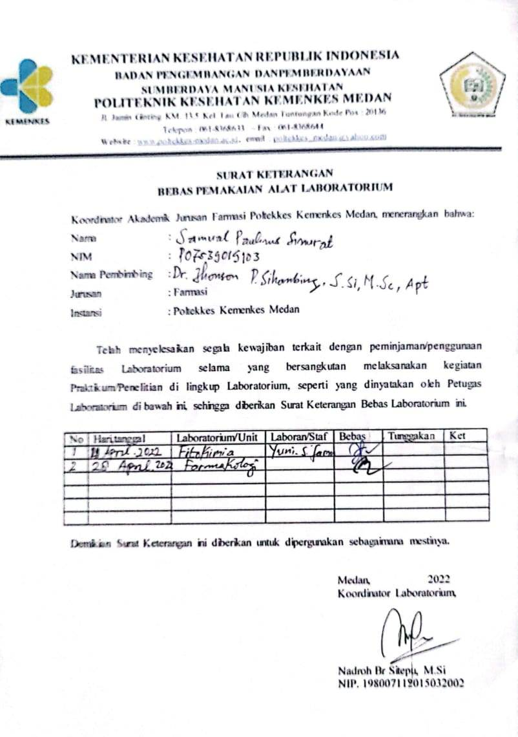

LAMPIRAN 5

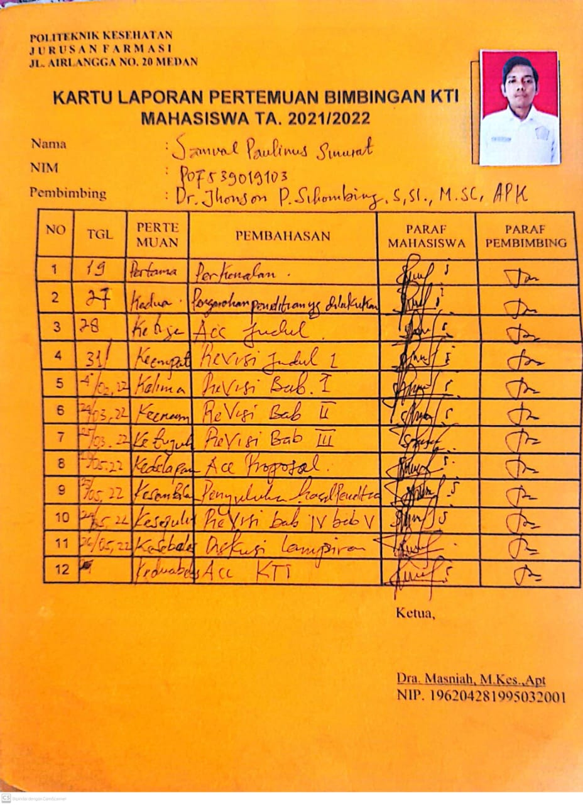

LAMPIRAN 6

